**IV. AMPLIFICADORES REALIMENTADOS**

1. Efectos de la realimentación negativa con amplificadores
2. Amplificadores con realimentación serie-paralelo
3. Amplificadores con realimentación paralelo-paralelo.
4. Amplificadores con realimentación paralelo-serie.
5. Amplificadores con realimentación serie-serie.
6. Determinación de la ganancia de lazo.
7. Análisis de la estabilidad en amplificadores realimentados.
8. Efecto de la realimentación en la respuesta en frecuencia del amplificador.
9. Compensación en frecuencia.
10. Análisis y diseño de amplificadores con realimentación asistidos por computadora.
11. AMPLIFICADORES REALIMENTADOS 2
12. CONFIGURACIONES BASICAS DE REALIMENTACION. 5
    1. CONFIGURACION PARALELO-SERIE 5
    2. CONFIGURACION PARALELO-PARALELO 6
    3. CONFIGURACION SERIE-PARALELO 7
    4. CONFIGURACION SERIE-SERIE 8
13. ANALISIS DE UN AMPLIFICADOR REALIMENTADO 10
14. ANALISIS DE AMPLIFICADORES REALIMENTADOS 17
15. EJEMPLO DE UN AMPLIFICADOR REALIMENTADO 18
16. AMPLIFICADORES REALIMENTADOS

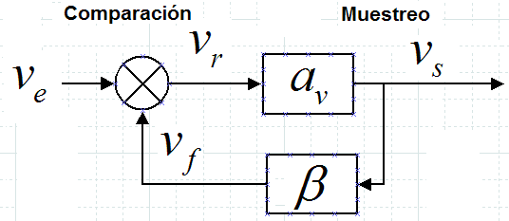



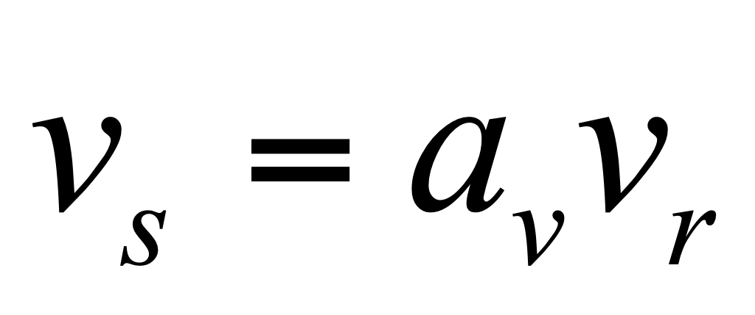

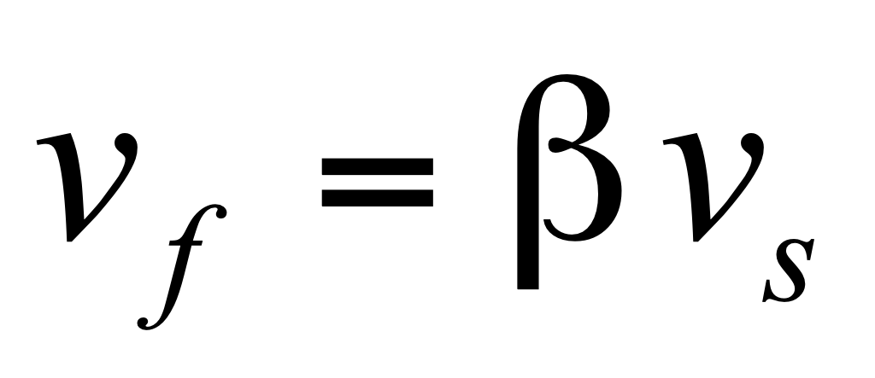

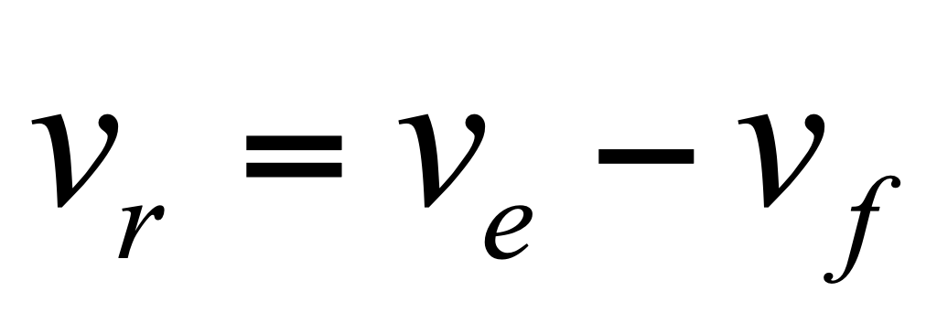

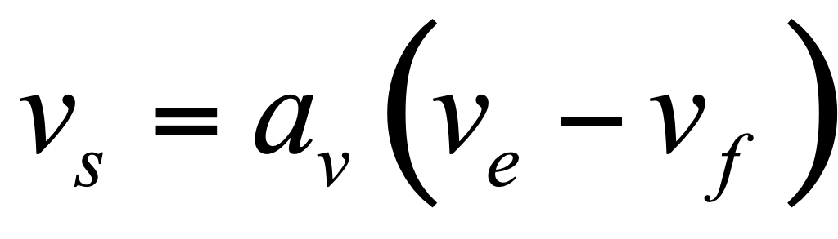

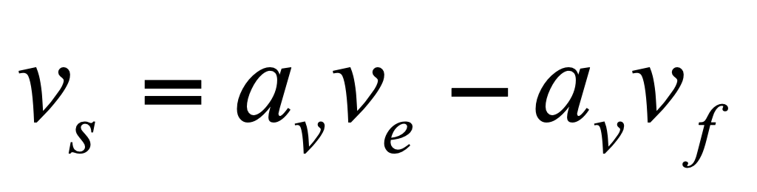

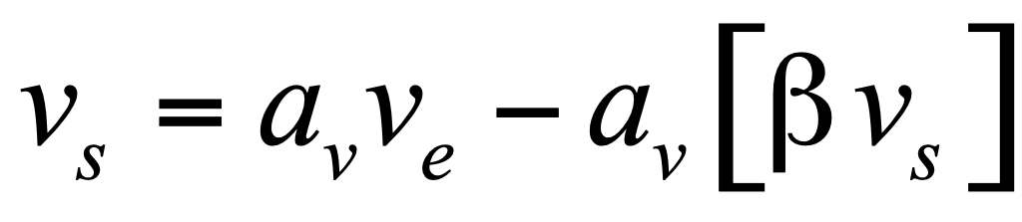



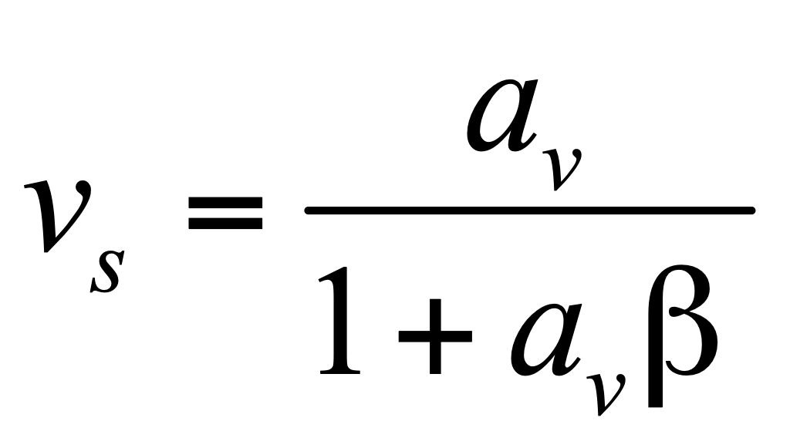 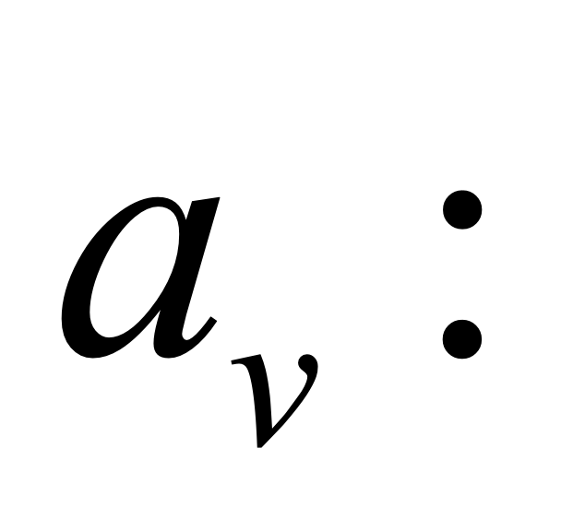Ganancia en la trayectoria directa

Considerando un amplificador con un solo polo.

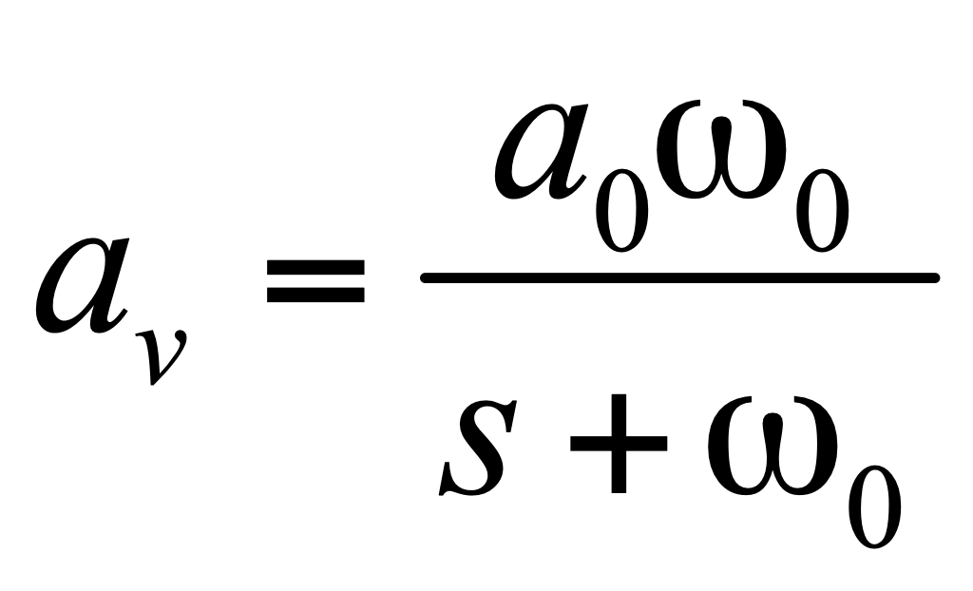 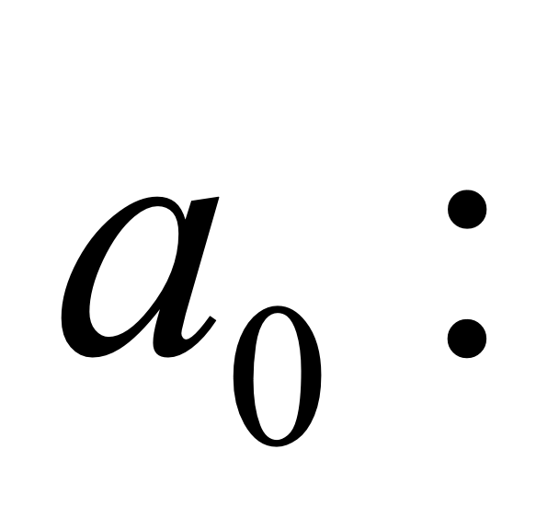Ganancia de malla abierta. 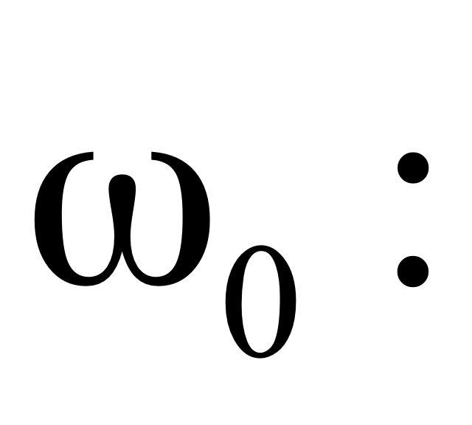Frecuencia de corte.

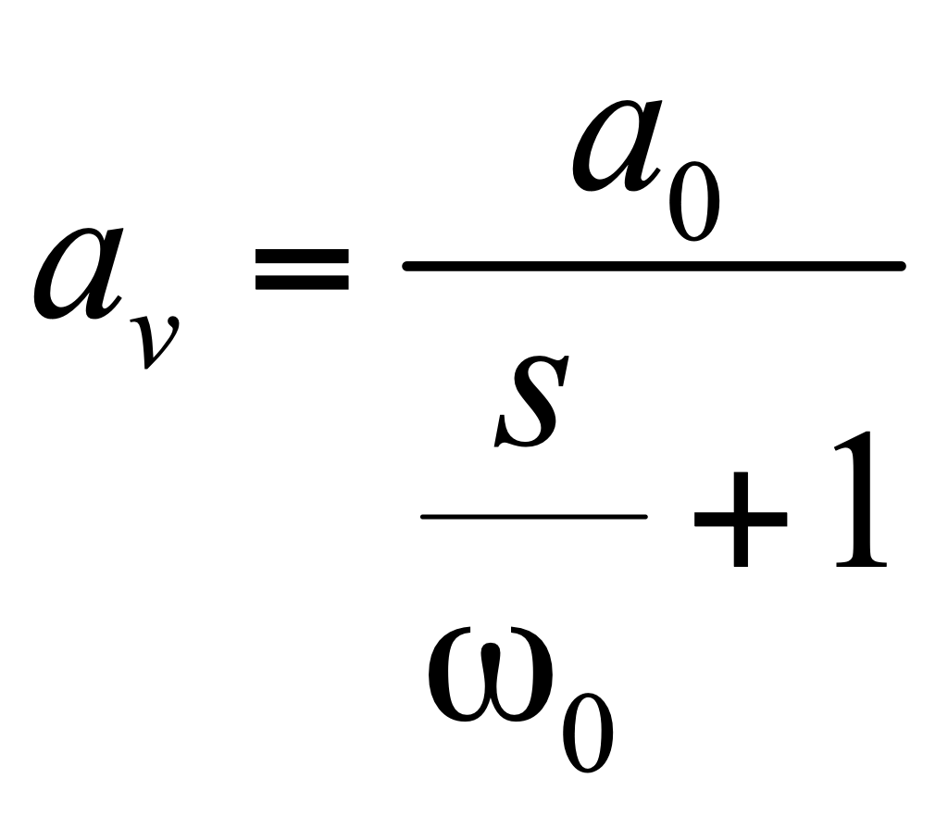

**En malla cerrada y con realimentación negativa:**

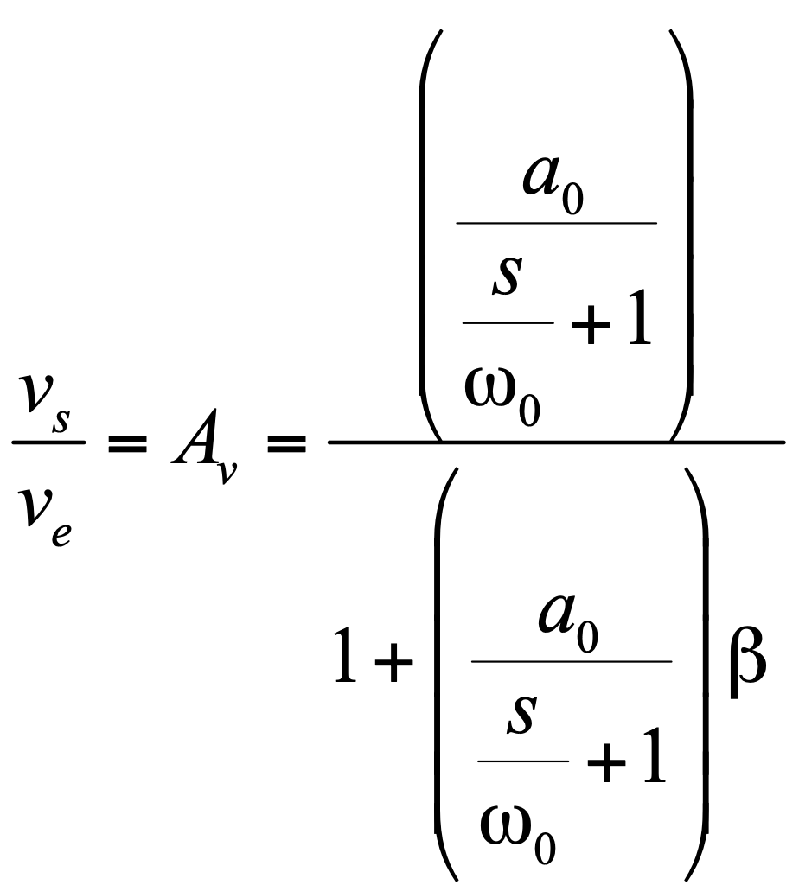

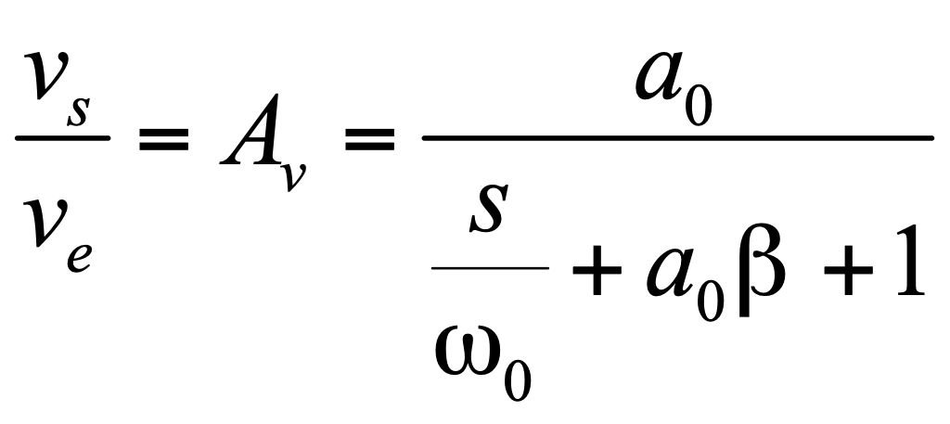

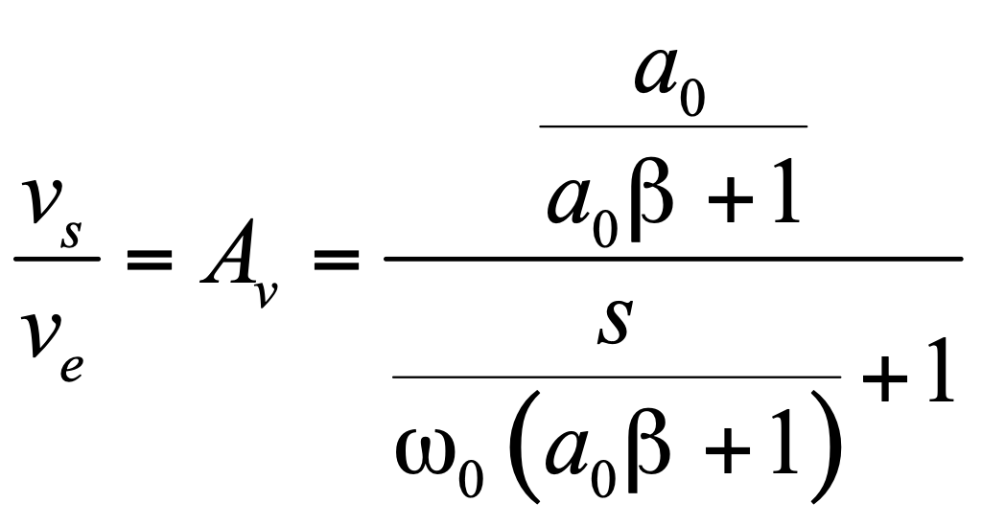

Finalmente:

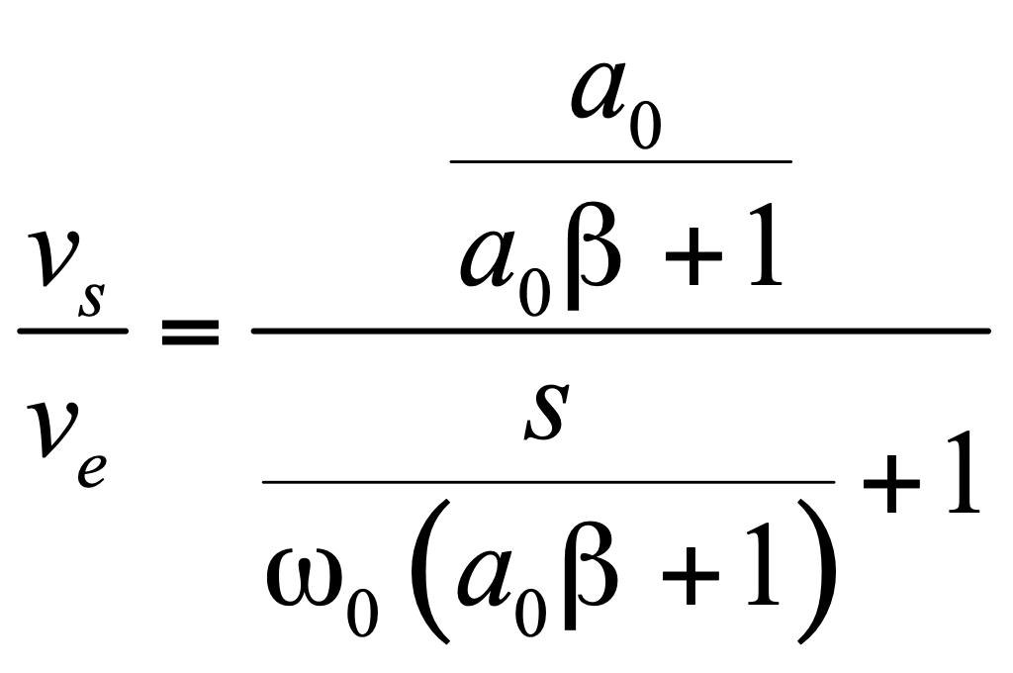

Corresponde a dispositivos no lineales, transistores, amplificadores, en general, ejemplo: amplificadores operacionales.

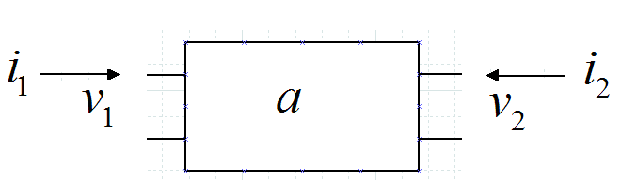

**BLOQUE DE AMPLIFICACION**

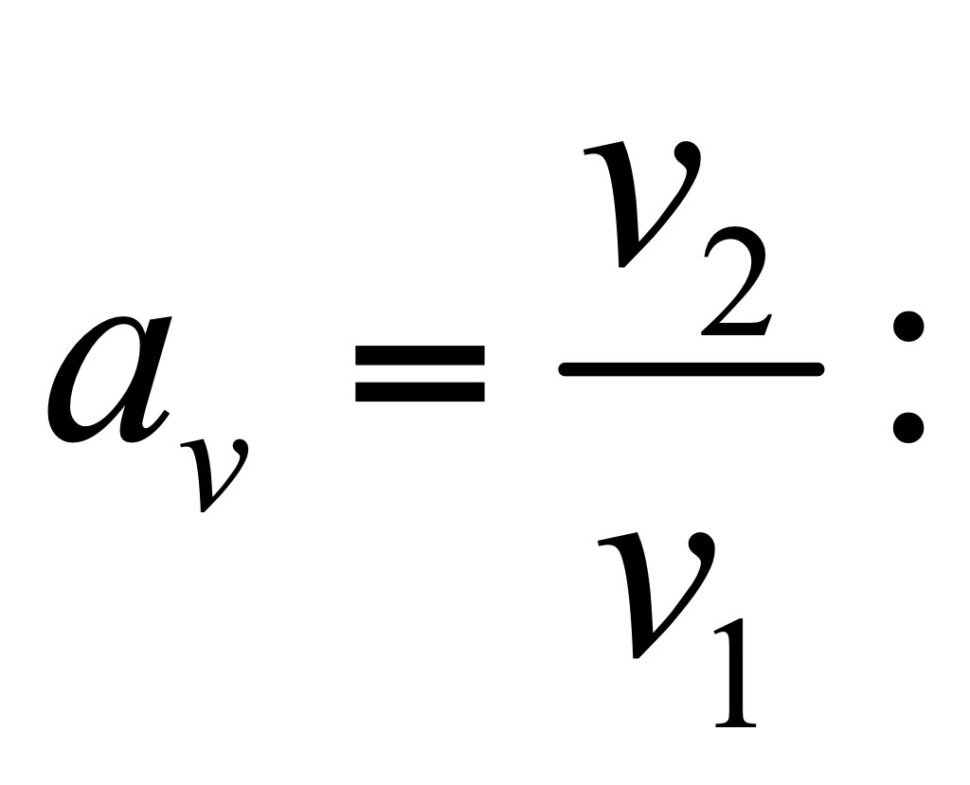 **Amplificador de voltaje**

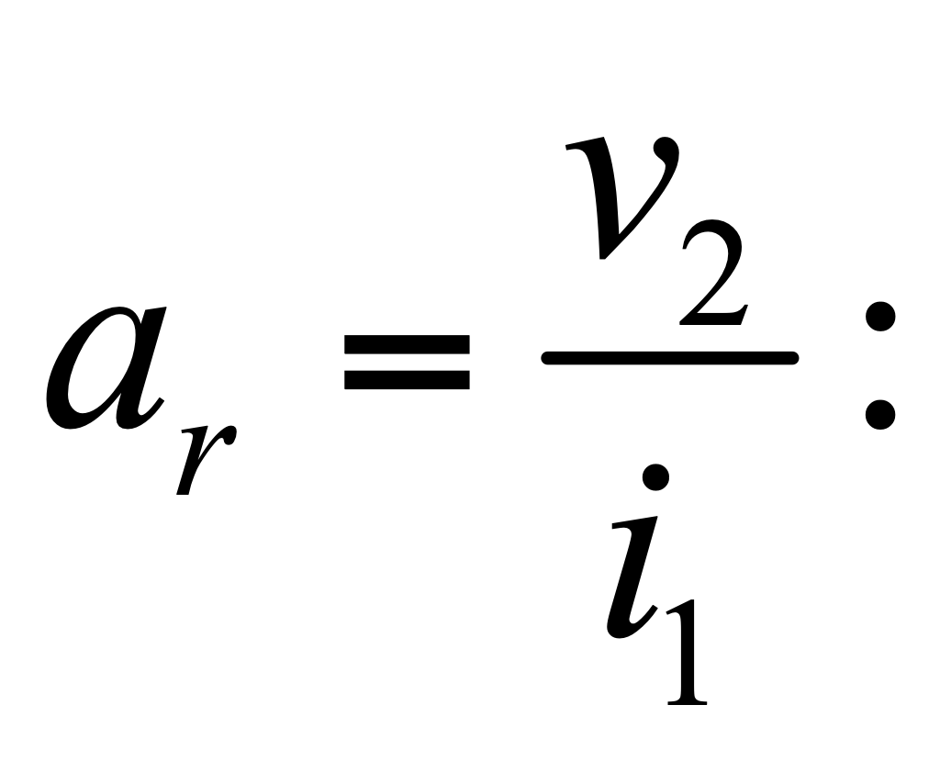 **Amplificador de transresistencia.**

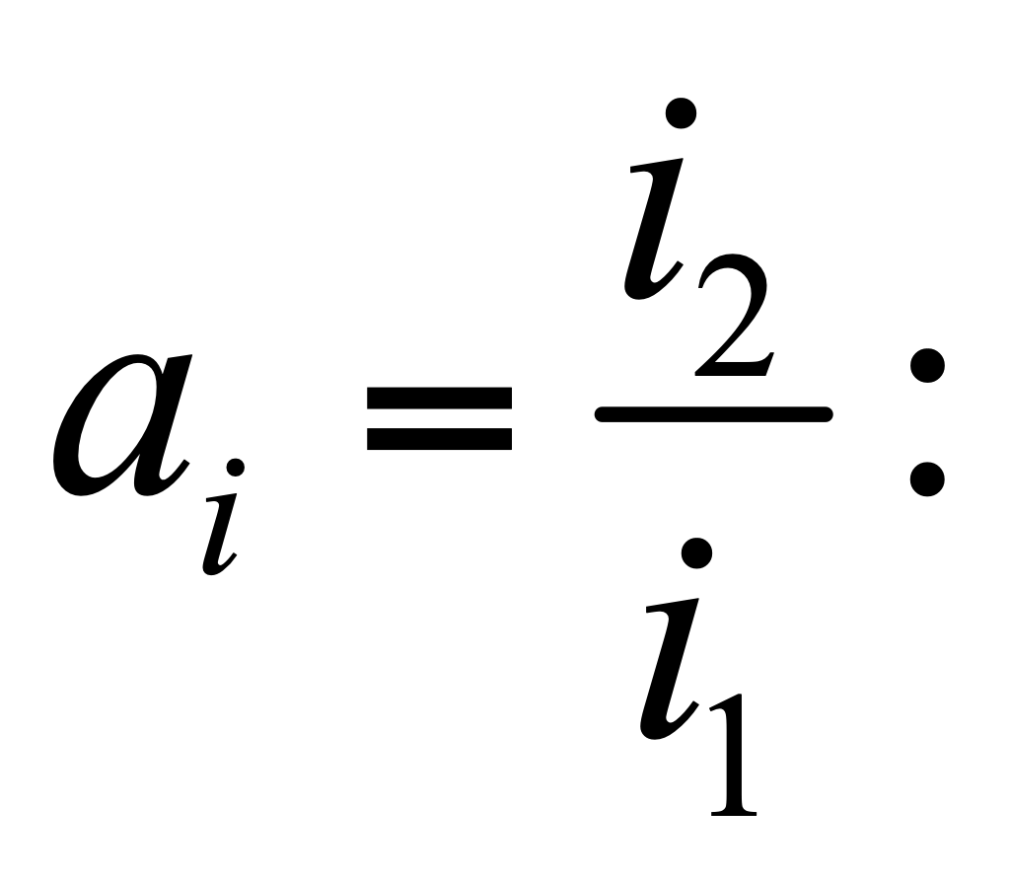 **Amplificador de corriente.**

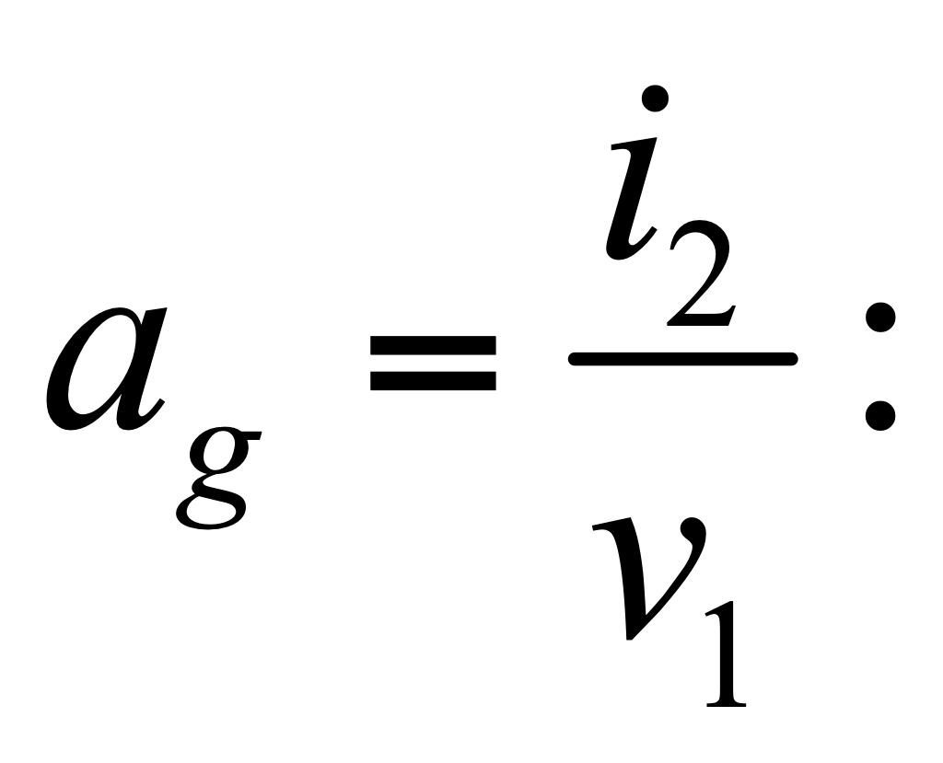 **Amplificador de transconductancia.**

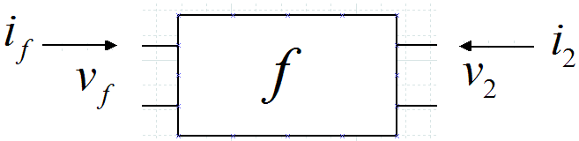

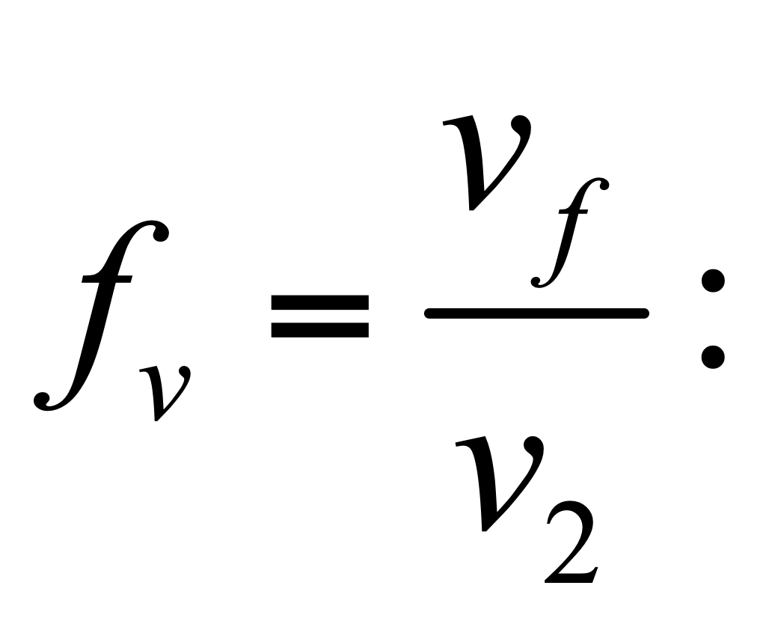 **Realimentación de voltaje.**

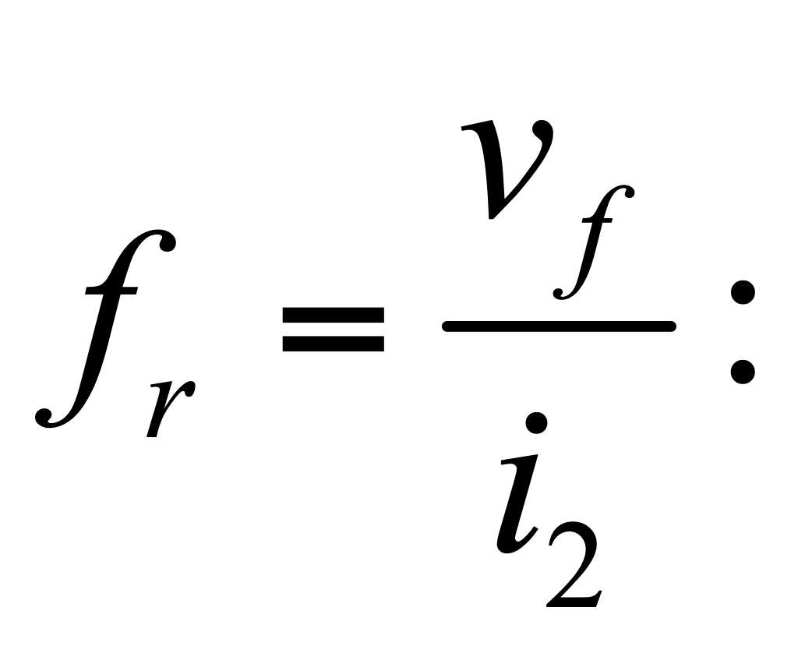 **Realimentación de transresistencia.**

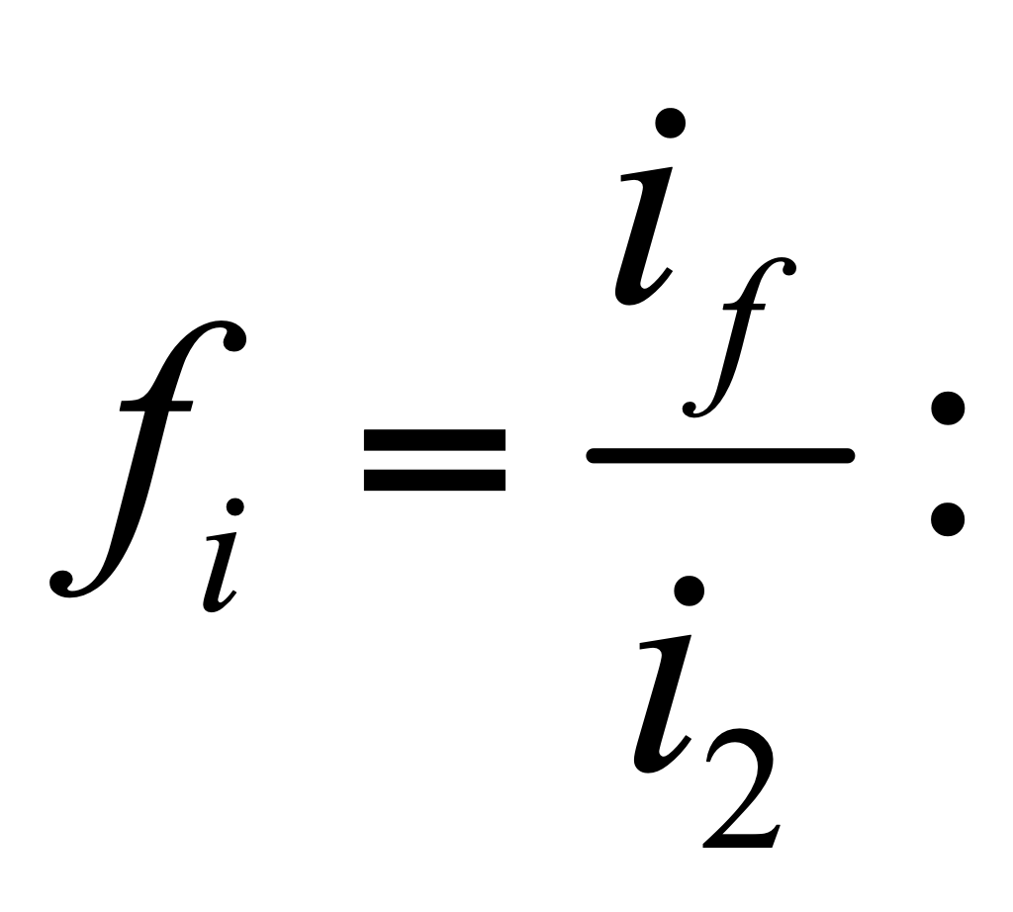 **Realimentación de corriente.**

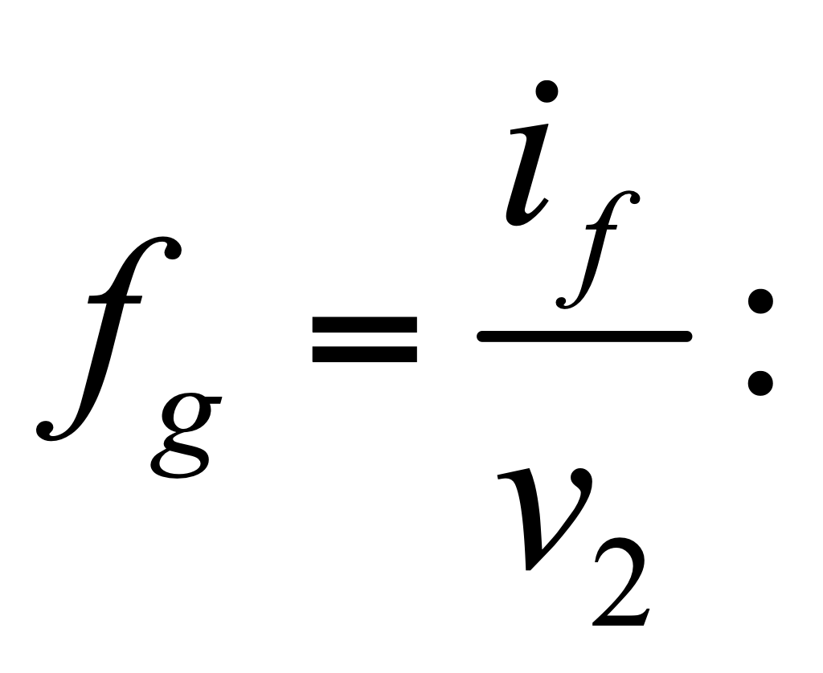 **Realimentación de transconductancia.**

1. CONFIGURACIONES BASICAS DE REALIMENTACION.
   1. CONFIGURACION PARALELO-SERIE

**CONFIGURACION PARALELO SERIE**

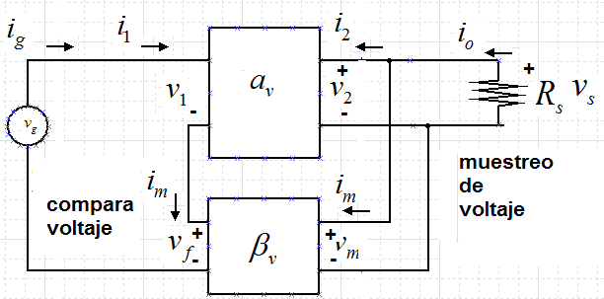

**Salida:**

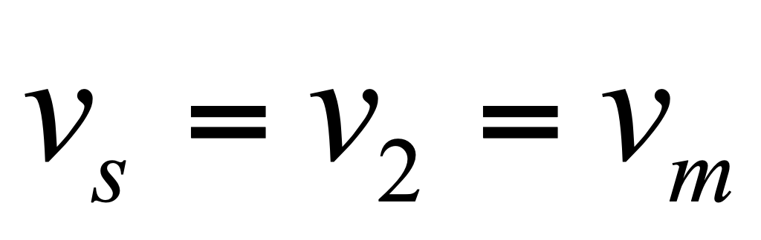 **Muestrea voltaje**

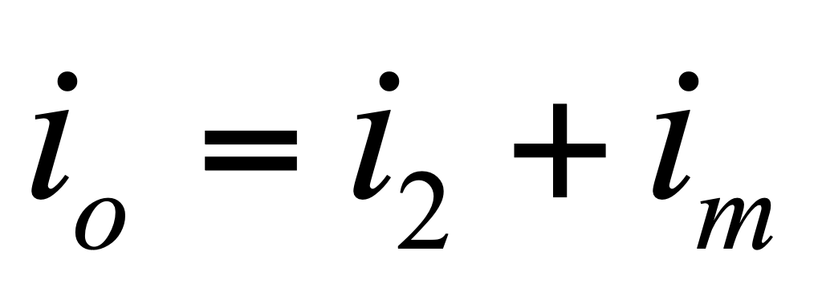 **Compara voltaje --> Entrada:**

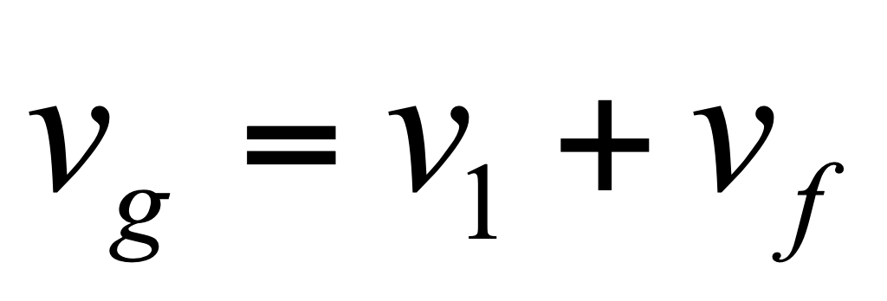

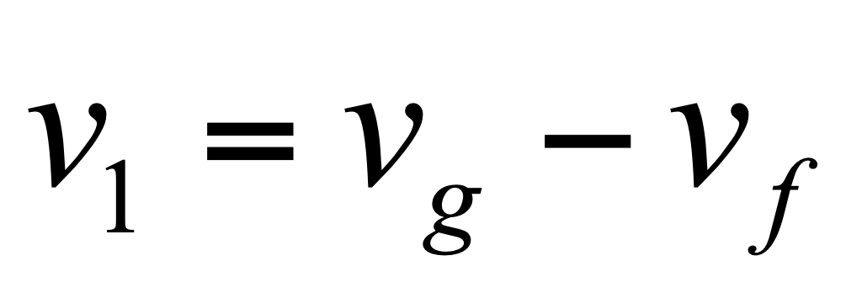 **Configuración de realimentación negativa**

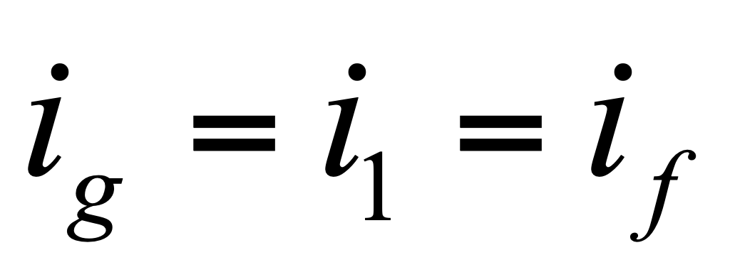

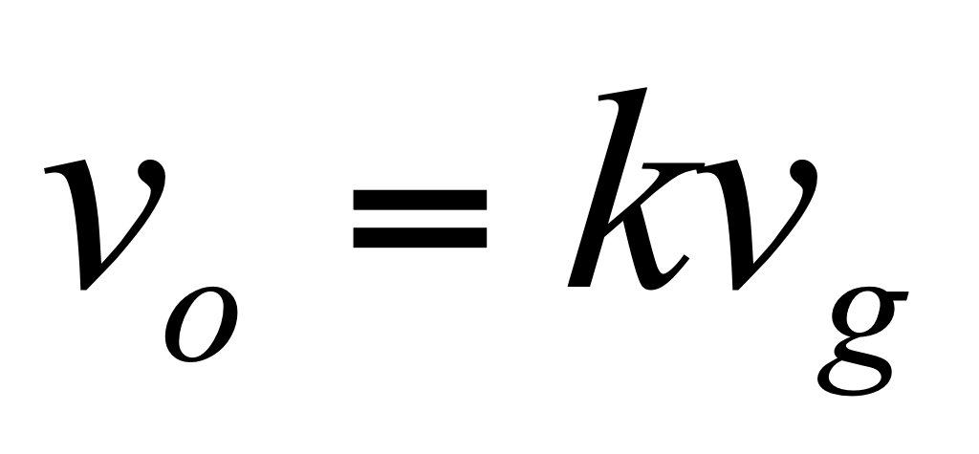 **MVCV**

**Fuente de voltaje controlada por voltaje FVCV**

* 1. CONFIGURACION PARALELO-PARALELO

**CONFIGURACION PARALELO PARALELO**

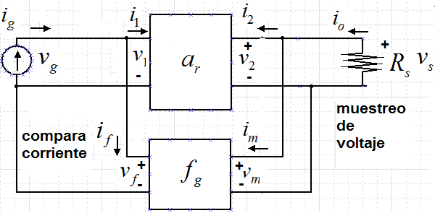

**Salida:**





**Entrada:**

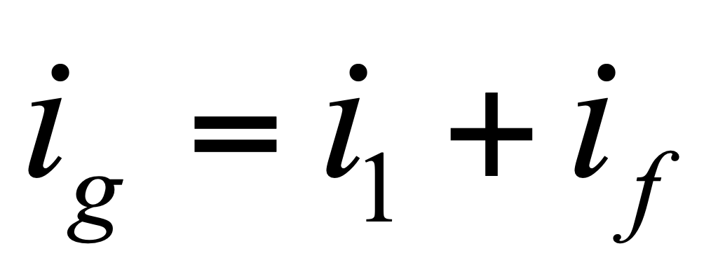

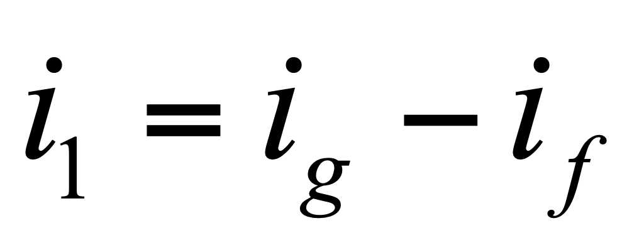

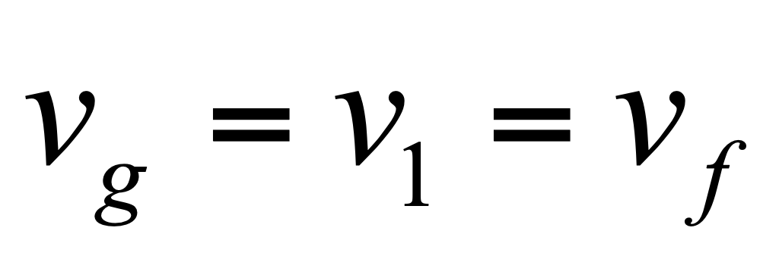

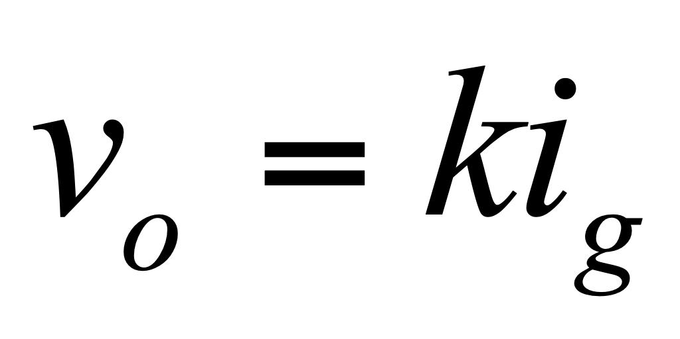 **FVCI**

* 1. CONFIGURACION SERIE-PARALELO

**CONFIGURACION SERIE PARALELO**

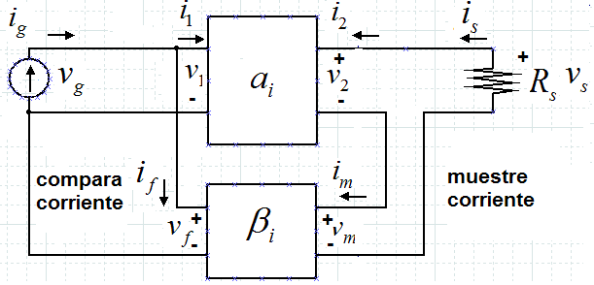

**Salida:**

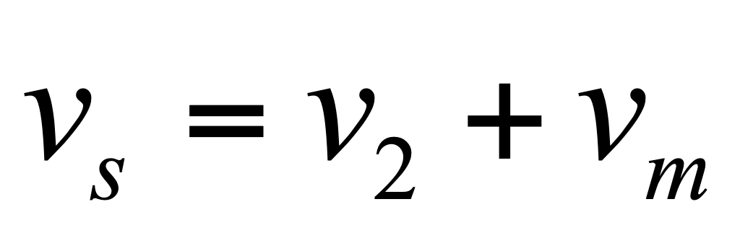

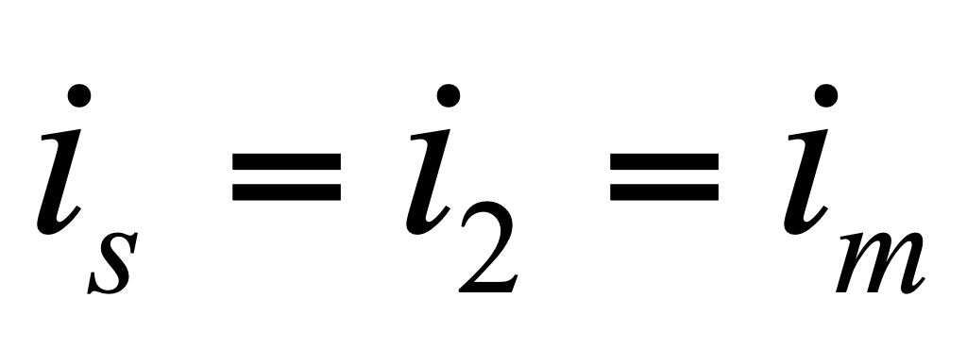

**Entrada:**







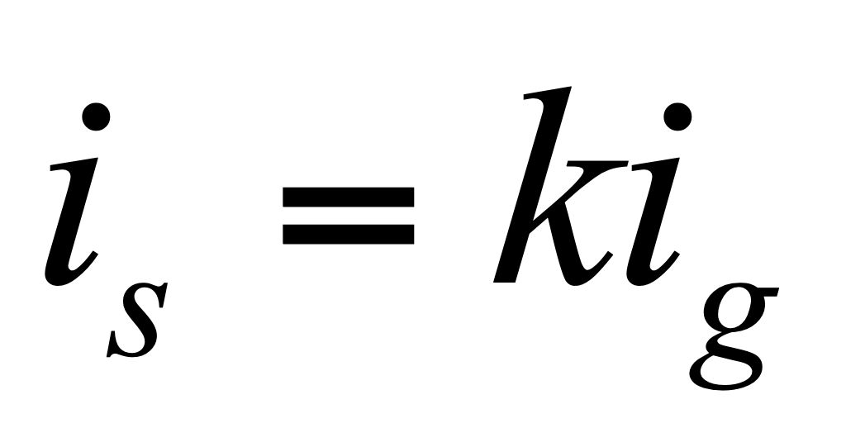 **FICI**

* 1. CONFIGURACION SERIE-SERIE

**CONFIGURACION SERIE-SERIE**

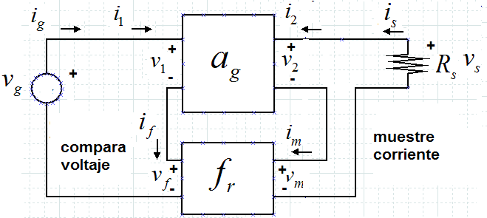

**Salida:**





**Entrada:**





** MICV**

 **FICV**

1. ANALISIS DE UN AMPLIFICADOR REALIMENTADO

**REALIMENTACION EN DC**

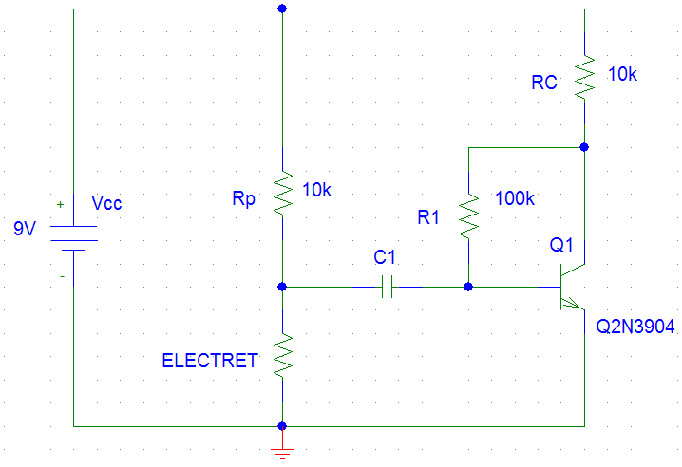

**Modelo equivalente sin realimentar**

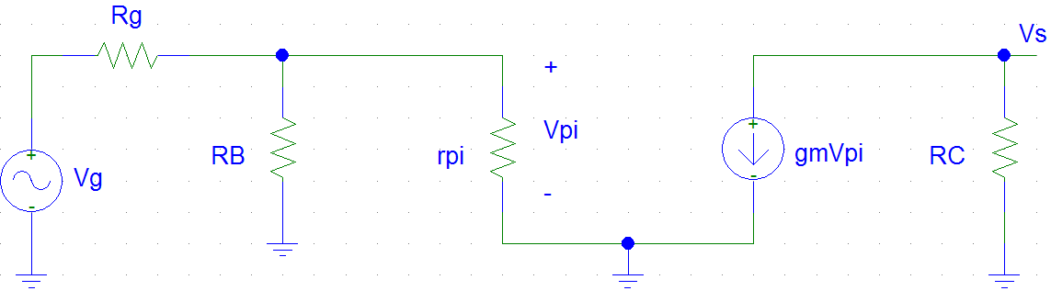

1. **SIN REALIMENTACION**

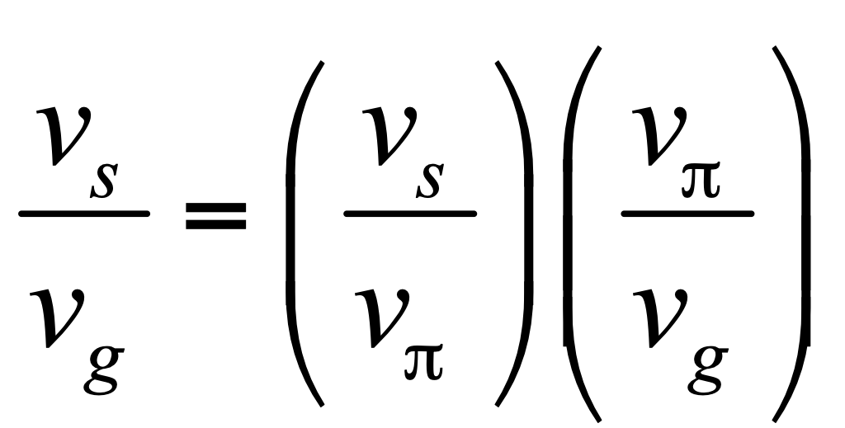

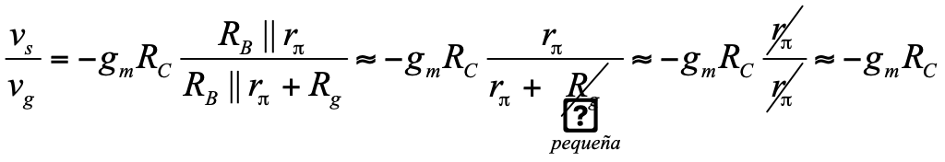

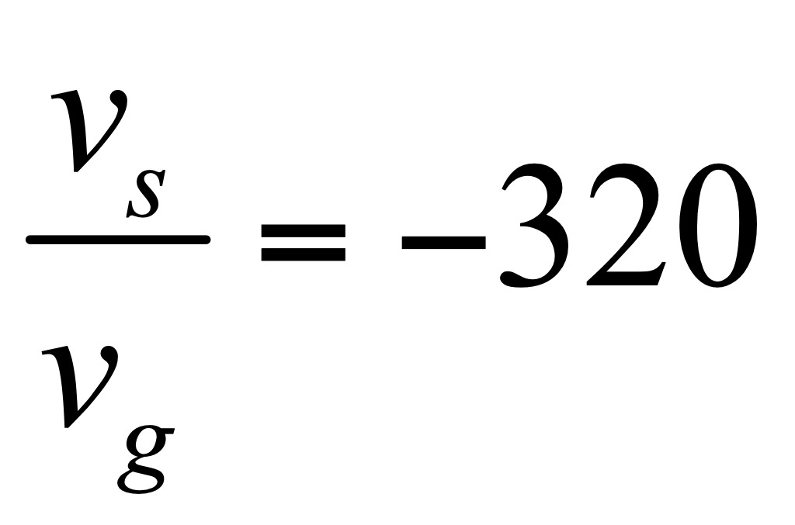

1. **CON REALIMENTACION**

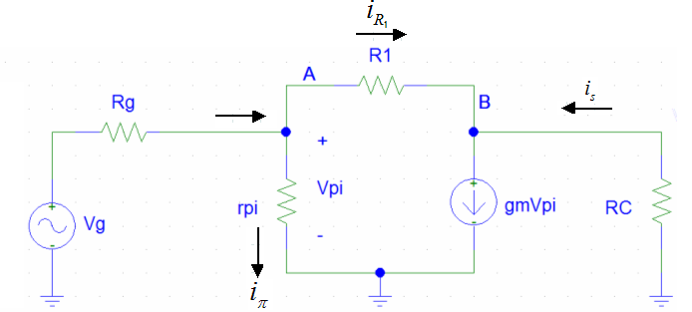

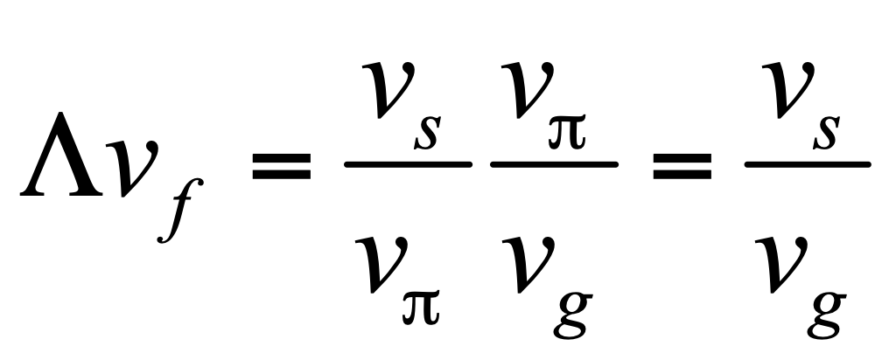

** en el nodo B**

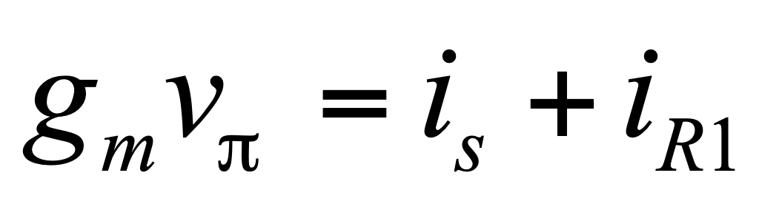

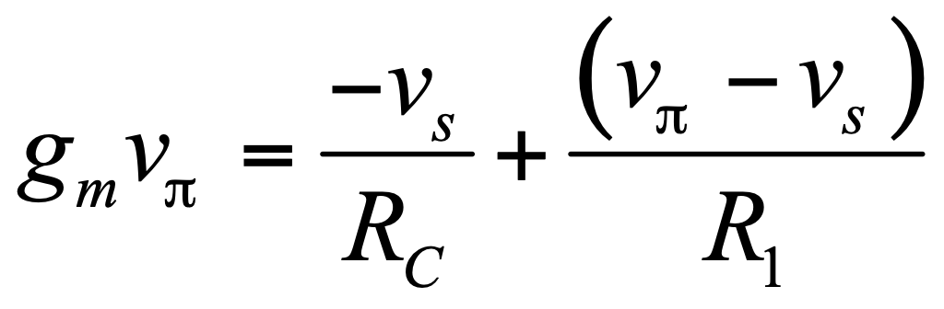

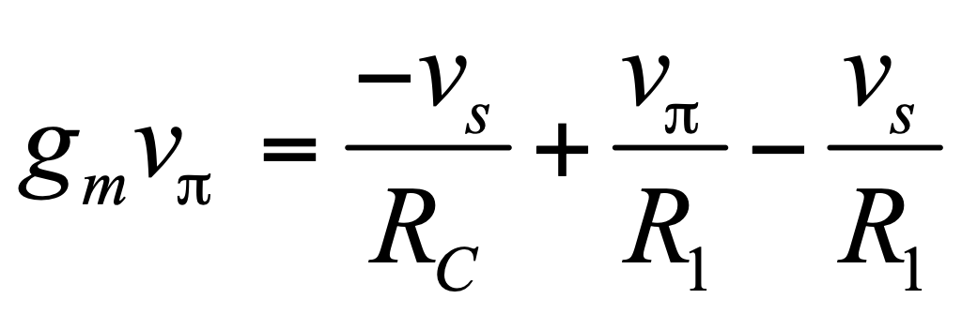

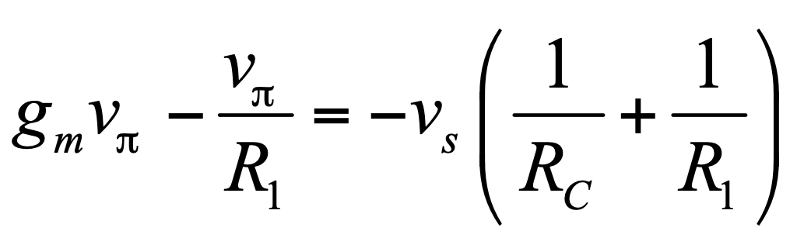

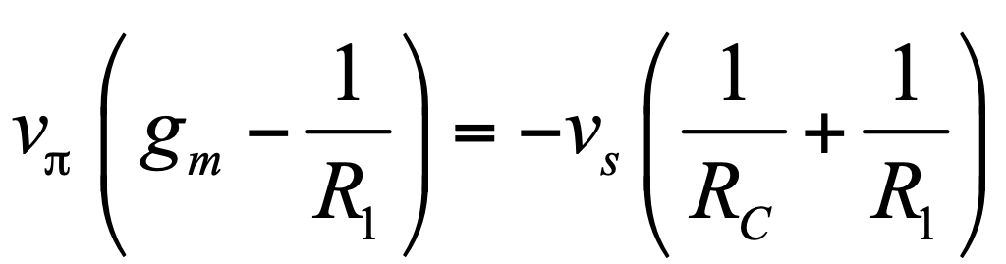

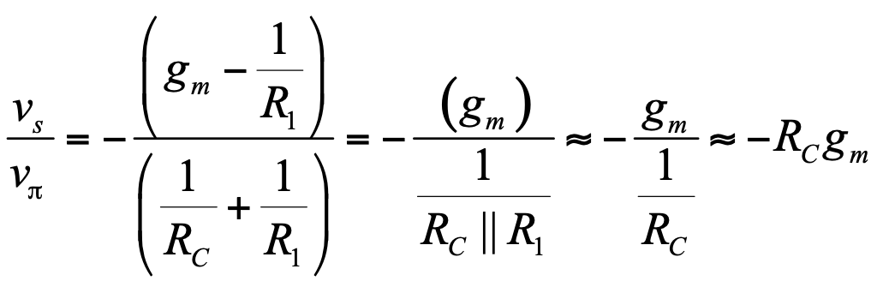

 **en el nodo A**

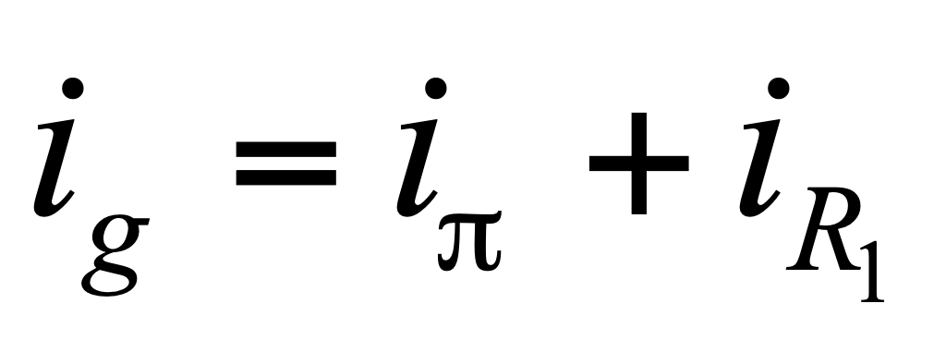

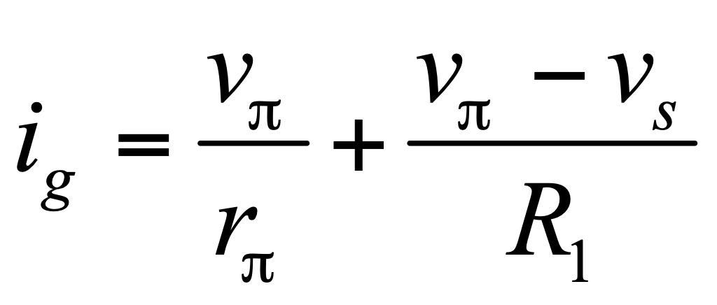

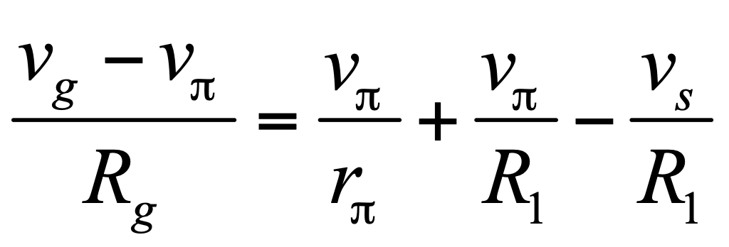



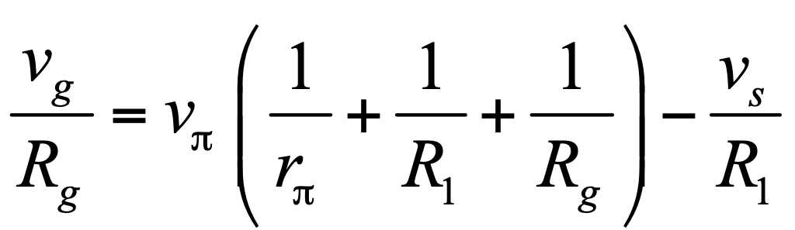

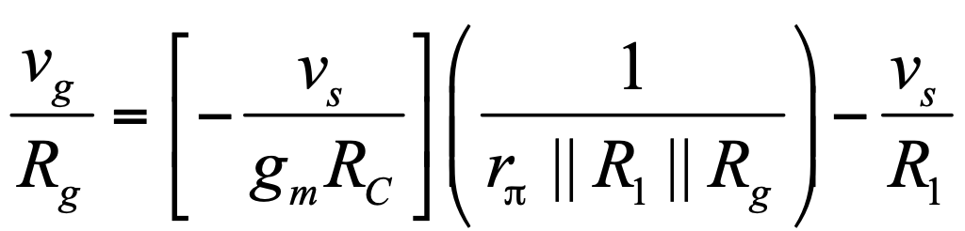

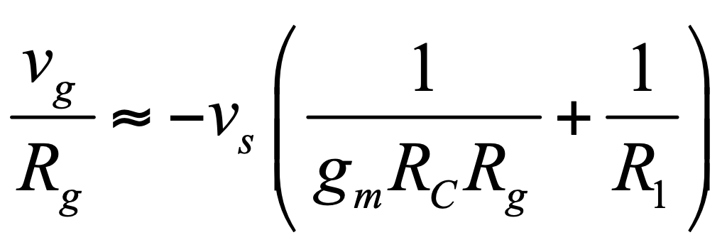

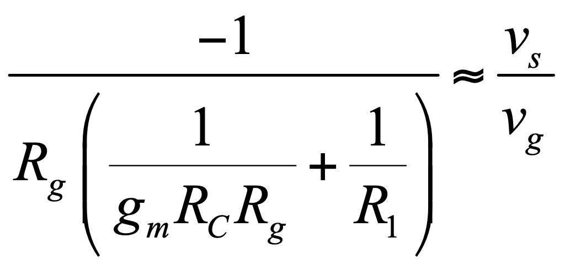

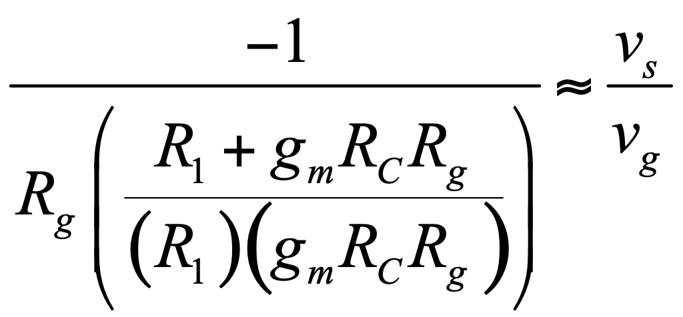

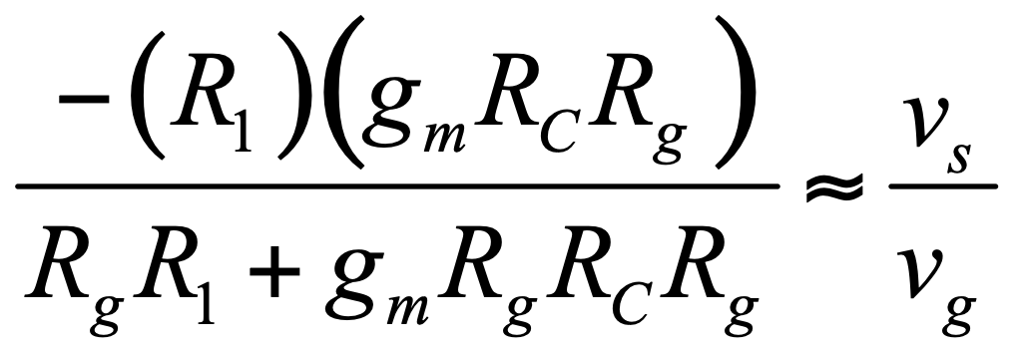

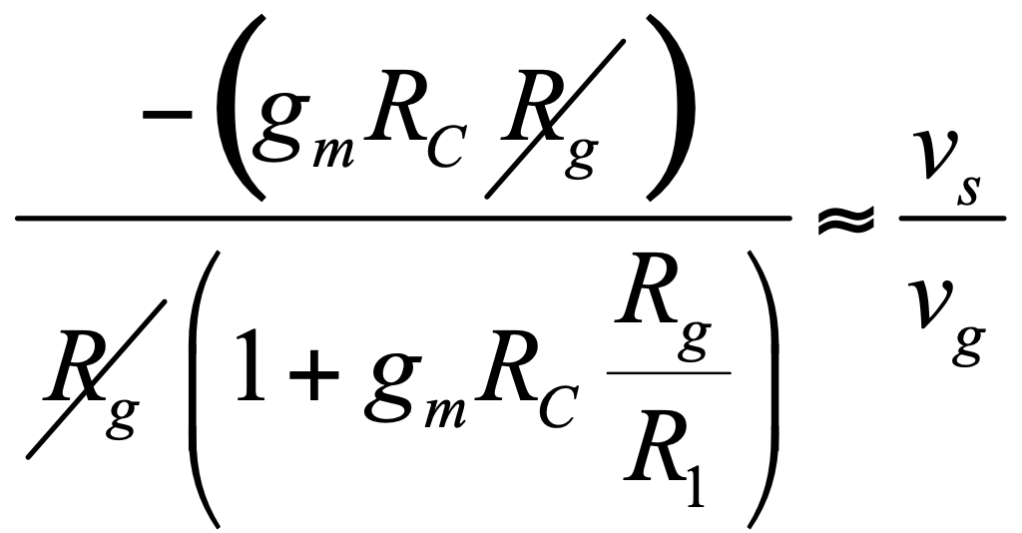

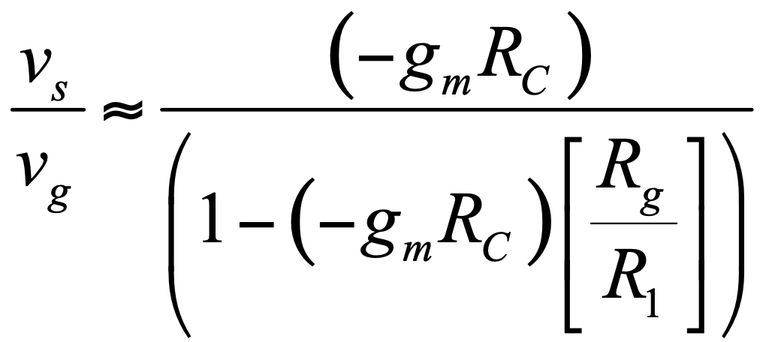

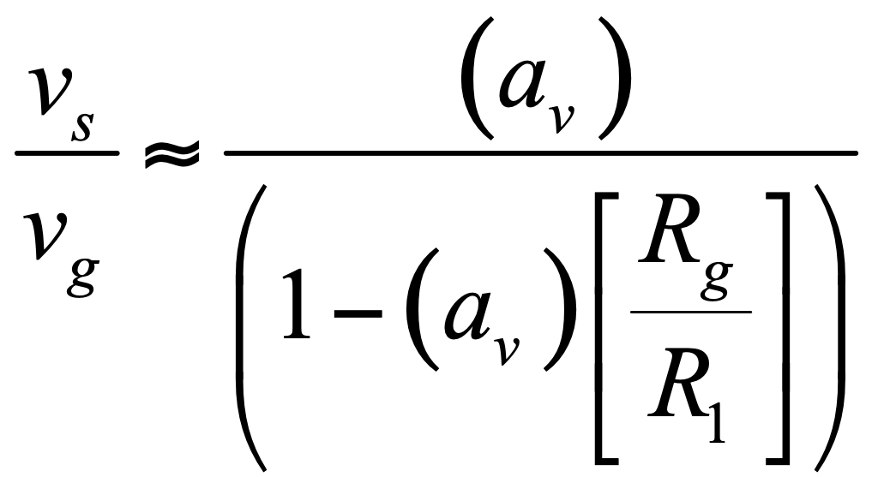

**Impedancia de entrada:**

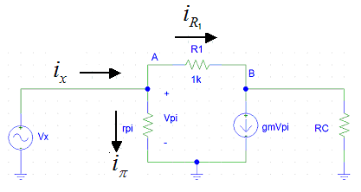

** en el nodo A**

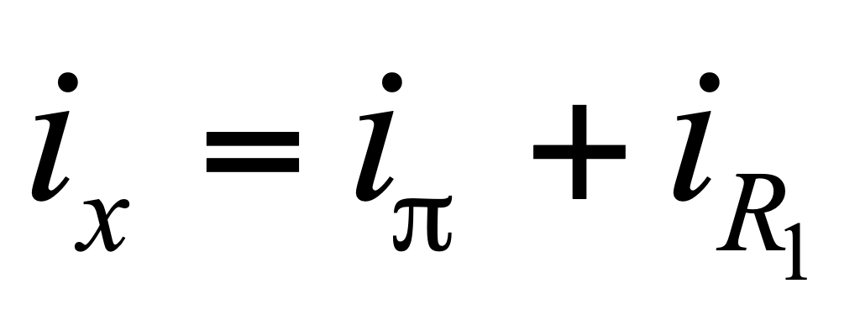

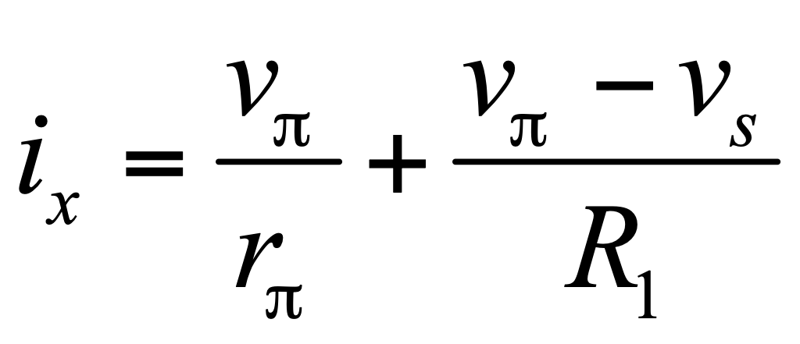

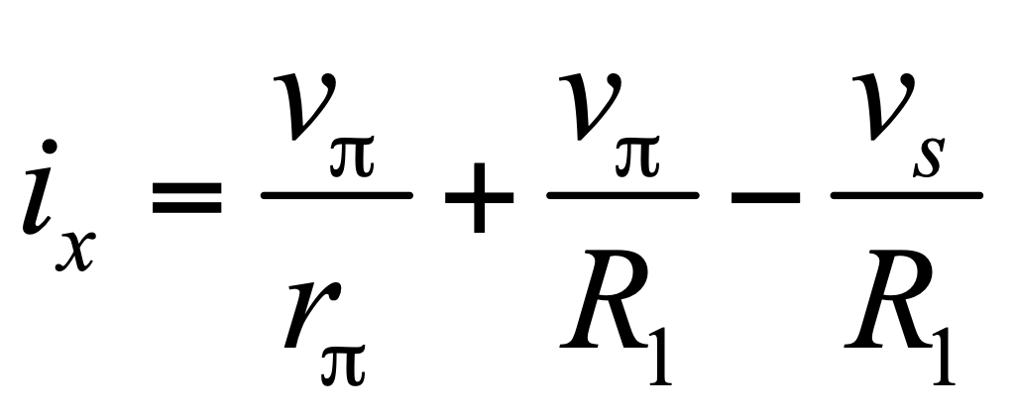

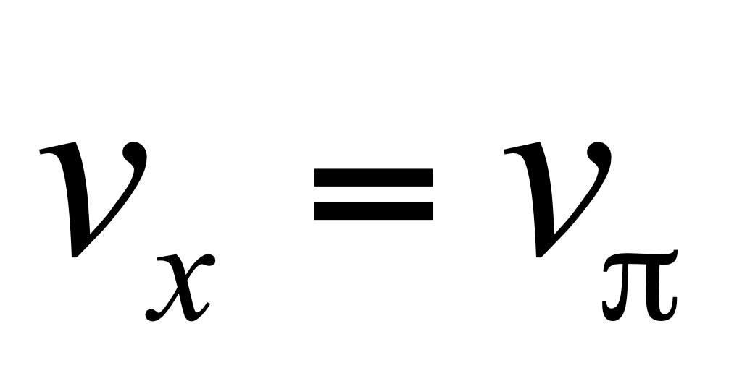

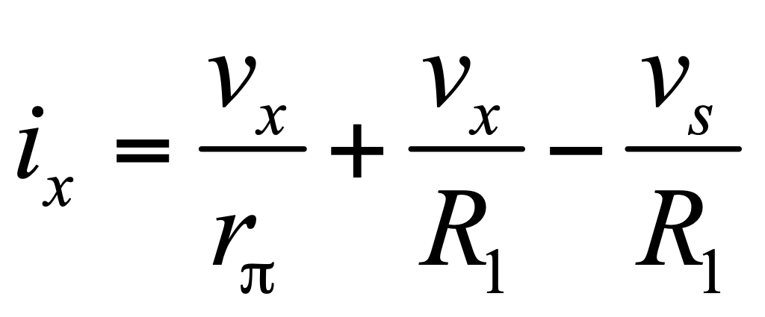

**Falta poner Vs en función de vx:**

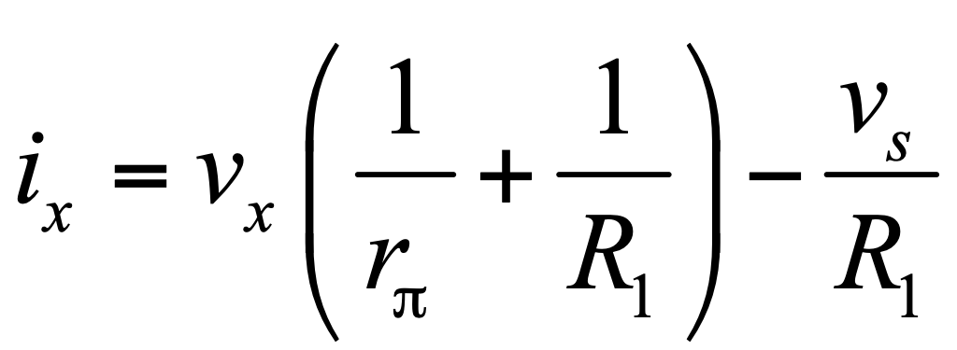

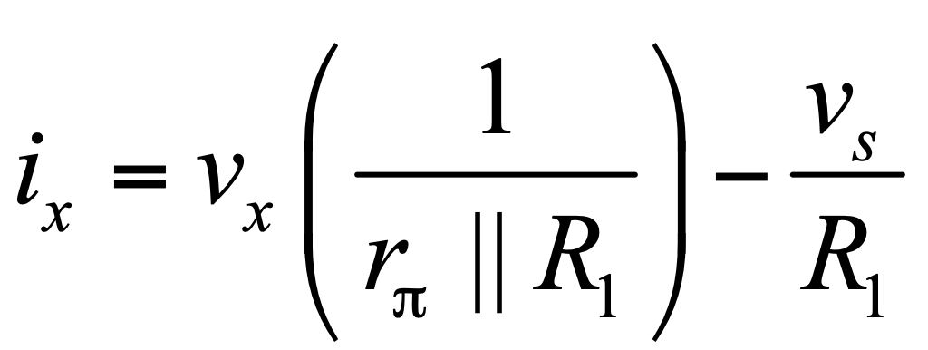

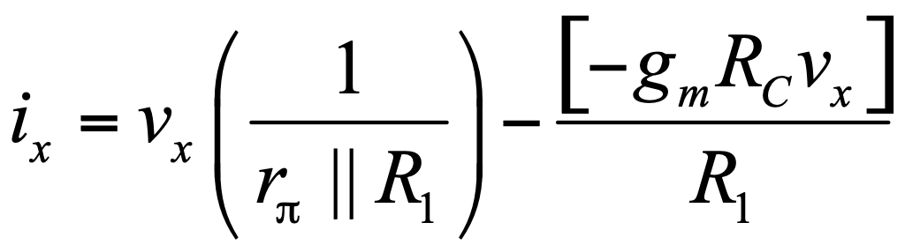

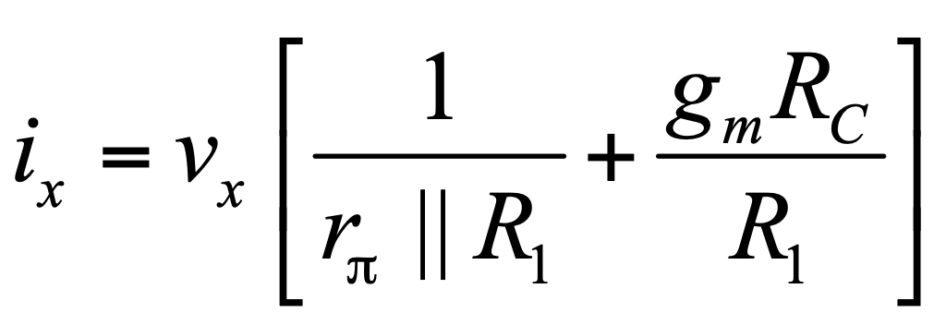

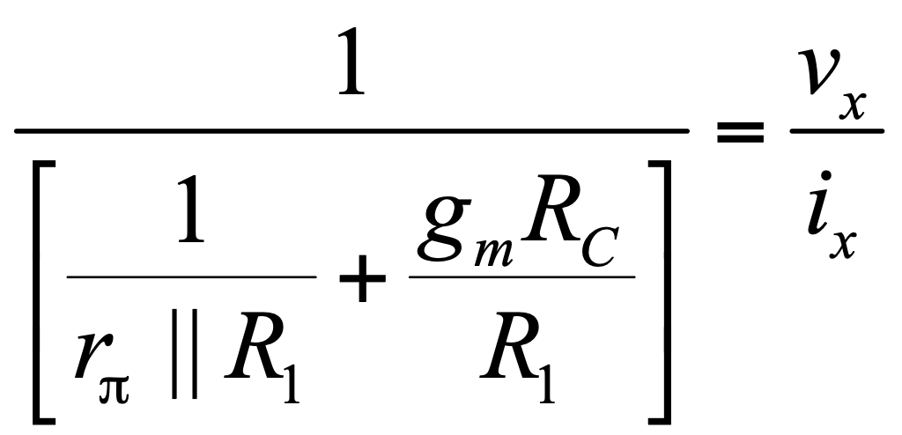

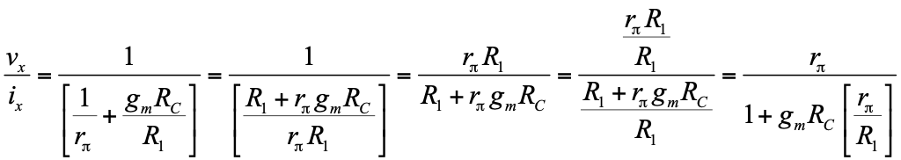

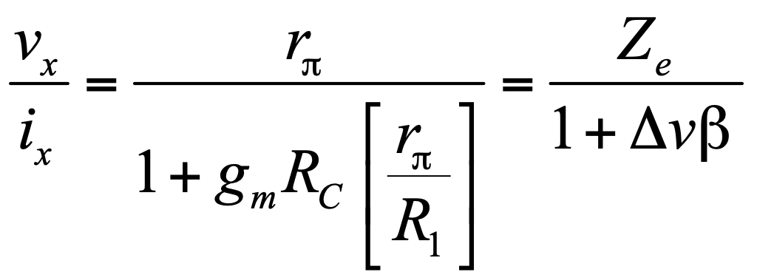

**Impedancia en la salida**

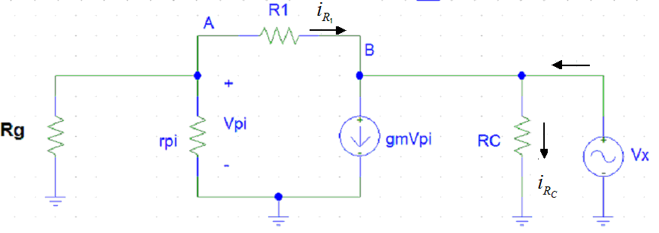

 **en el nodo B**

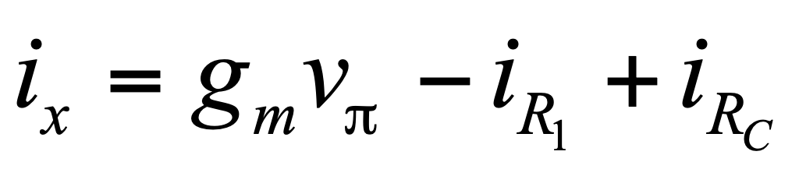

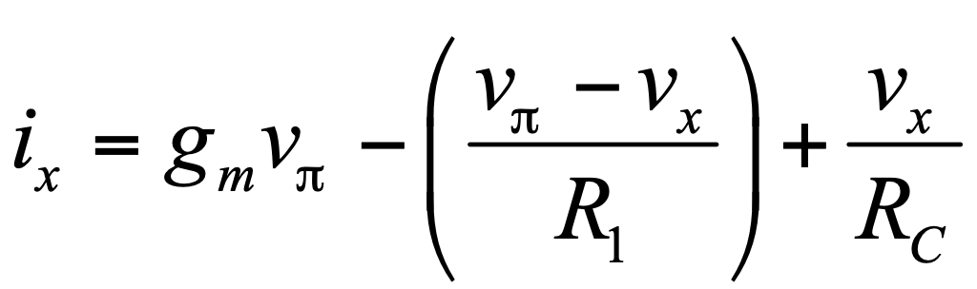

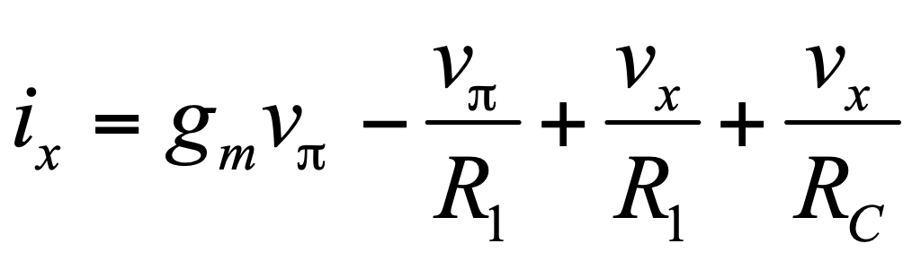

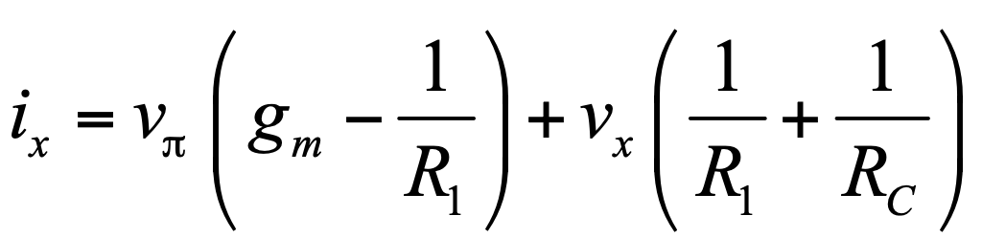



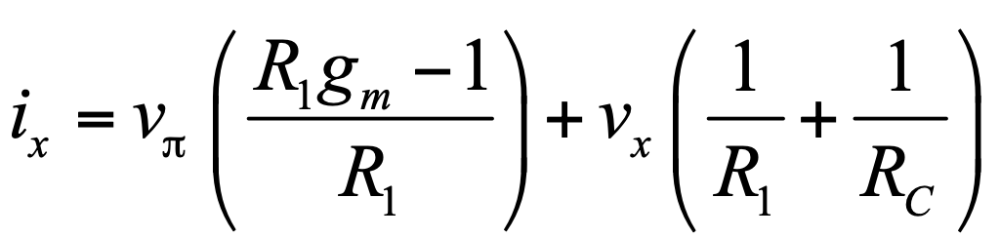

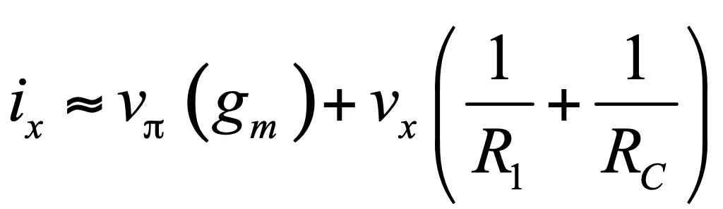

**Observe el divisor de tensión formado por la resistencia y , y considerando que 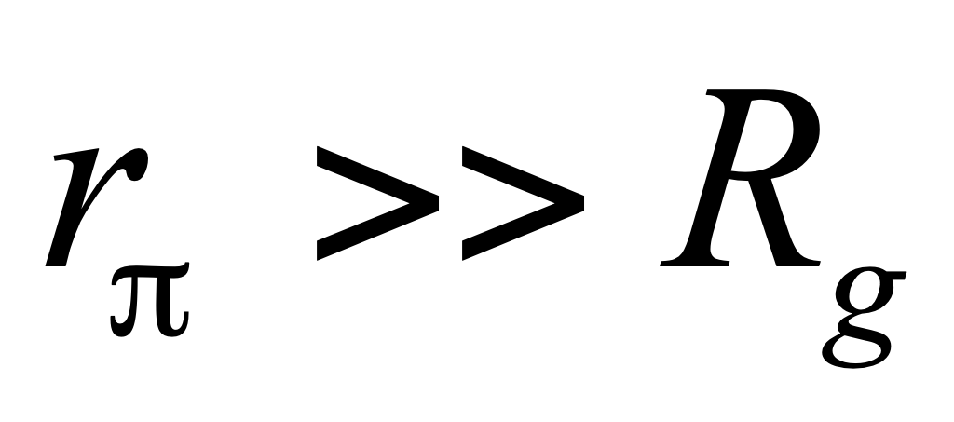 y que** 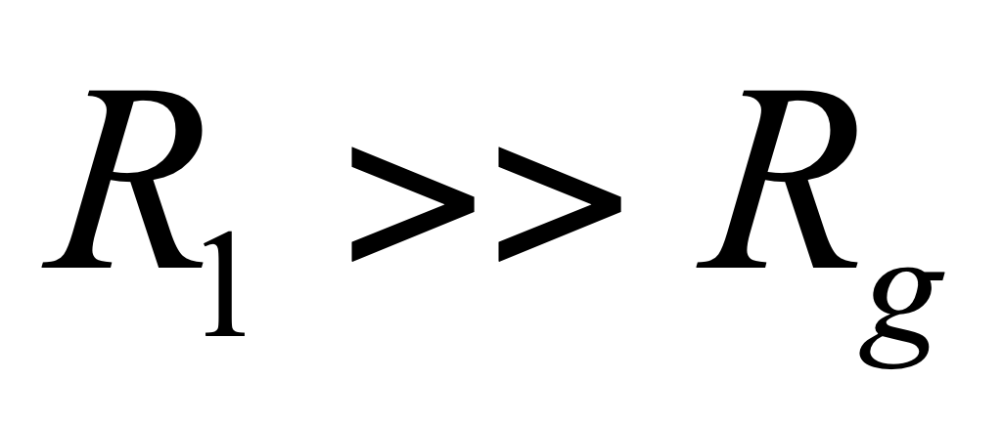

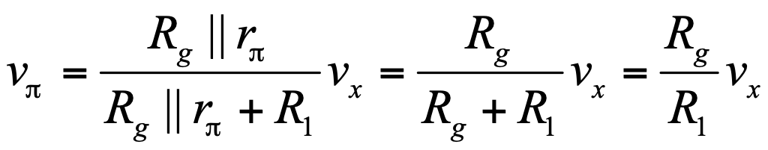

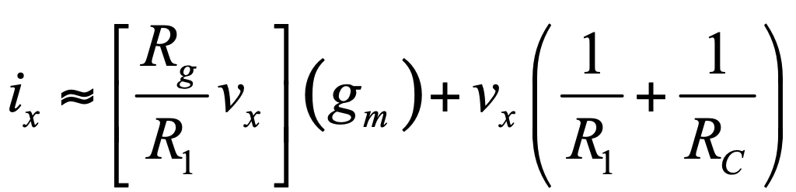

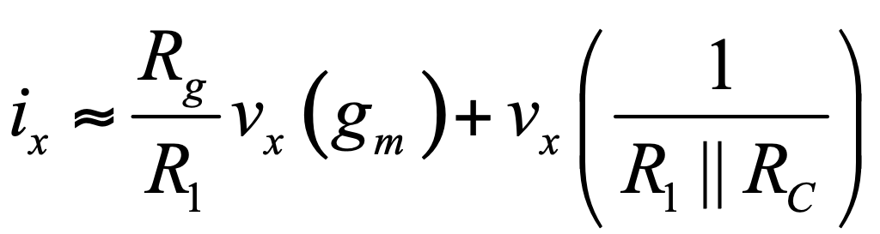

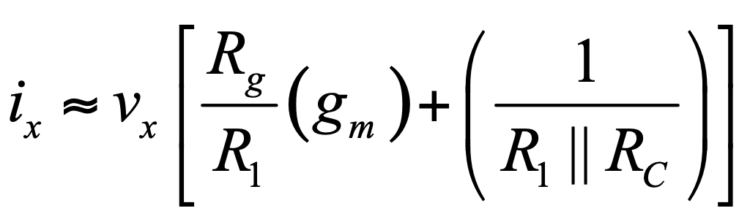

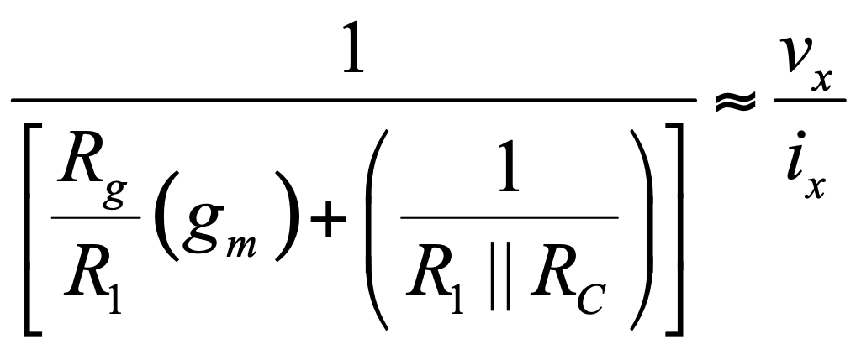

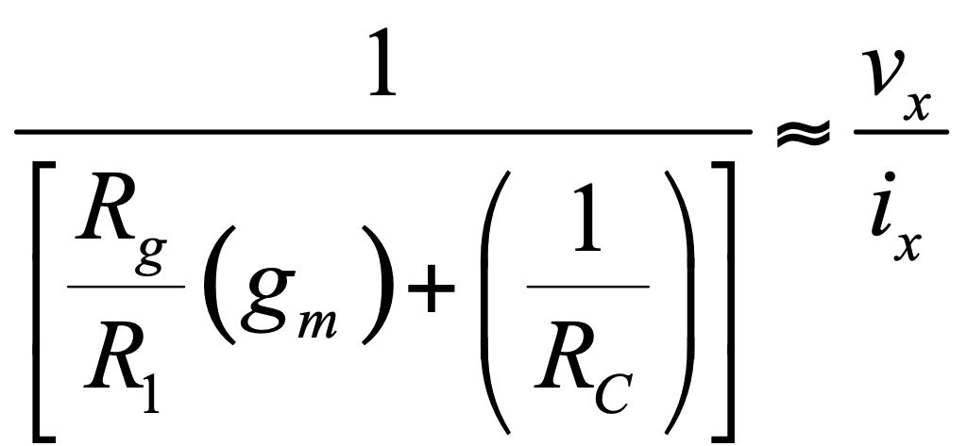

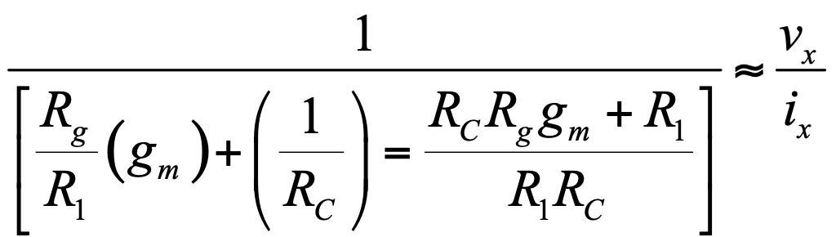

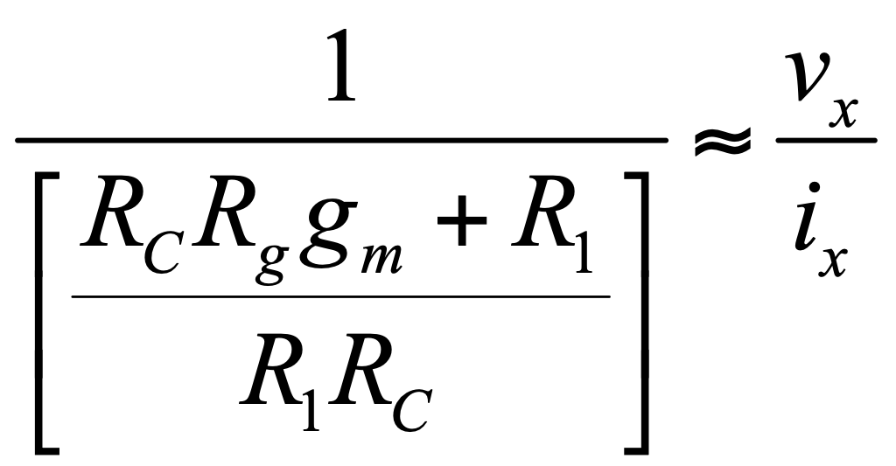

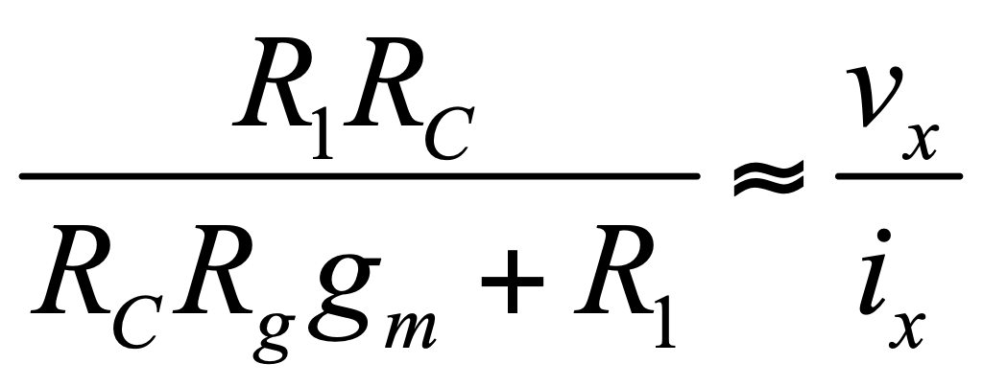

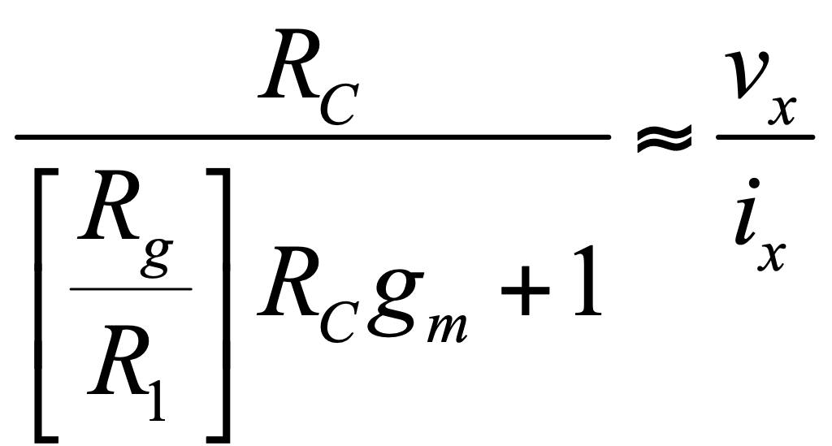

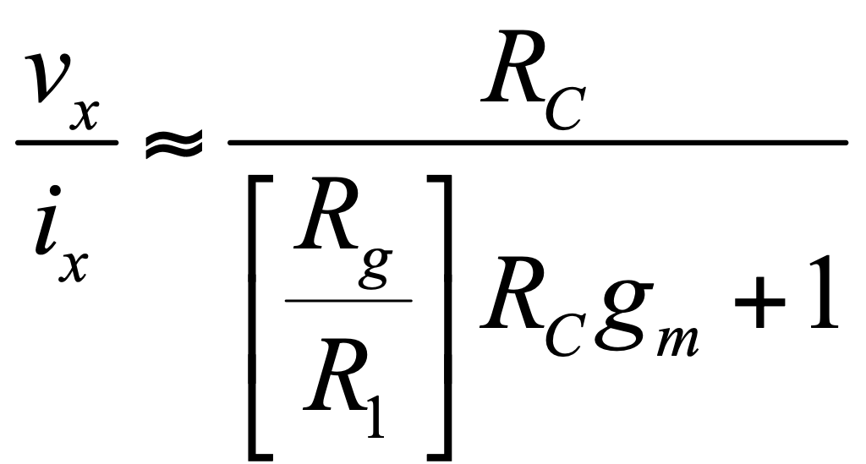

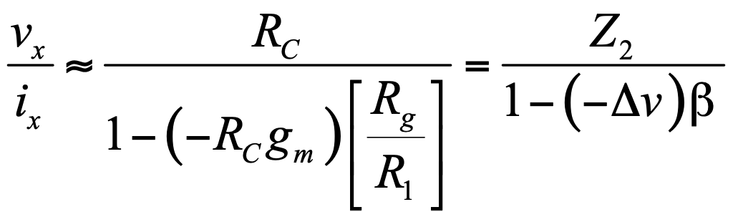

1. ANALISIS DE AMPLIFICADORES REALIMENTADOS
2. Identificar el amplificador principal.
3. Identificar la red de realimentación.
4. Considerando los efectos de la red de realimentación sobre la ganancia de lazo abierto.
   1. Cortocircuita las terminales con realimentación en paralelo y dejar en circuito abierto las terminales de realimentación en serie.
5. Representar el amplificador modificado utilizando la topología de amplificador equivalente (voltaje, corriente, transconductancia, transresistencia.)
6. Determinar la expresión que define el factor de realimentación bheta (ganancia de voltaje, corriente, transresistencia, transconductancia).
7. Calcular Zef,
   * 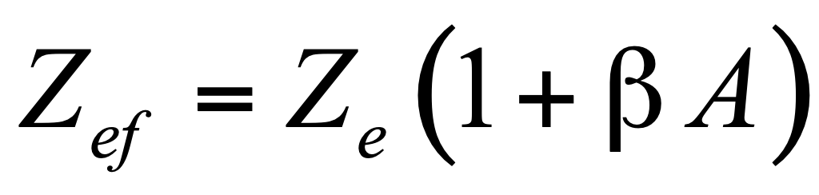 serie-serie

serie-paralelo

* + 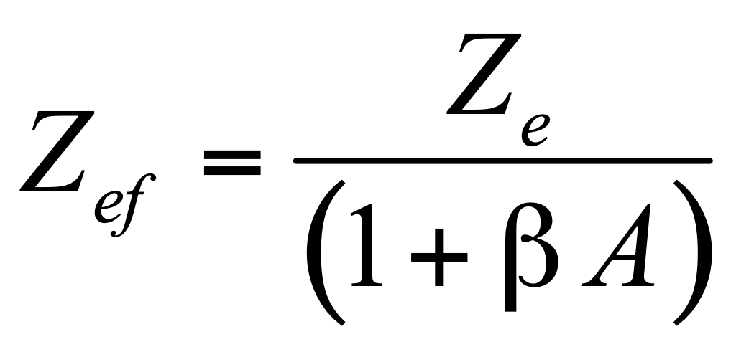 paralelo-serie

paralelo-paralelo

1. calcular Zsf,
   * 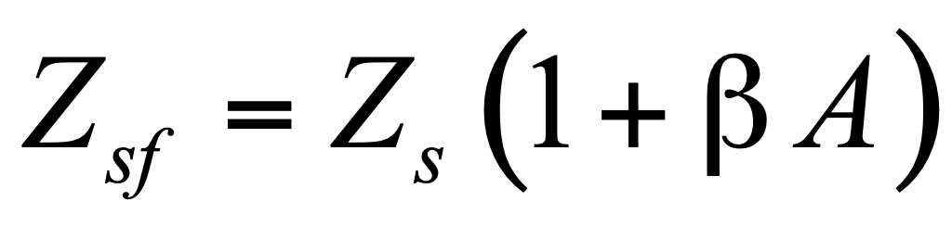 paralelo-serie

serie-serie

* + 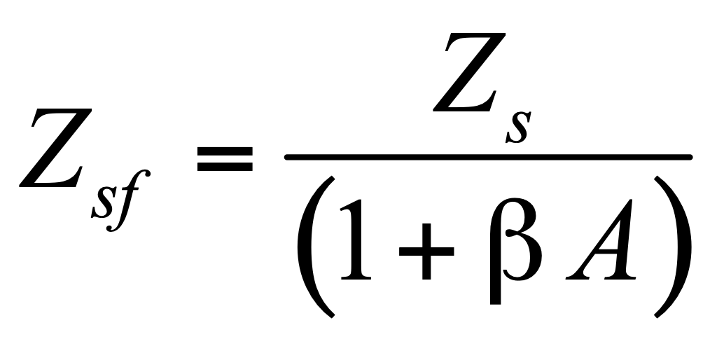 serie-paralelo

paralelo-paralelo

1. calcular Af:
   * 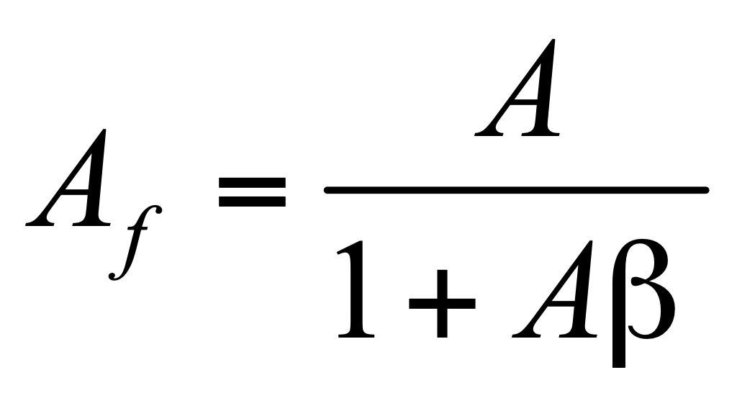
2. EJEMPLO DE UN AMPLIFICADOR REALIMENTADO

**Para el ejercicio anterior, calcular todos los parámetros de realimentación siguiendo los pasos antes mencionados**

**PASO 1:**

**PASO 2:**

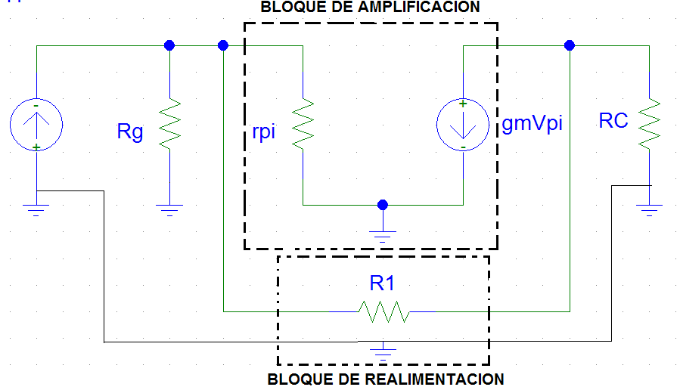

**PASO 3:**

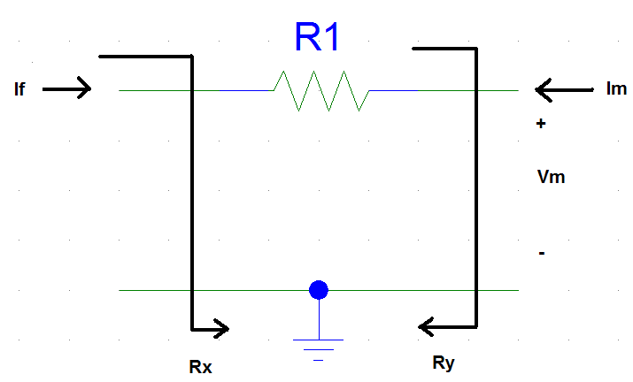

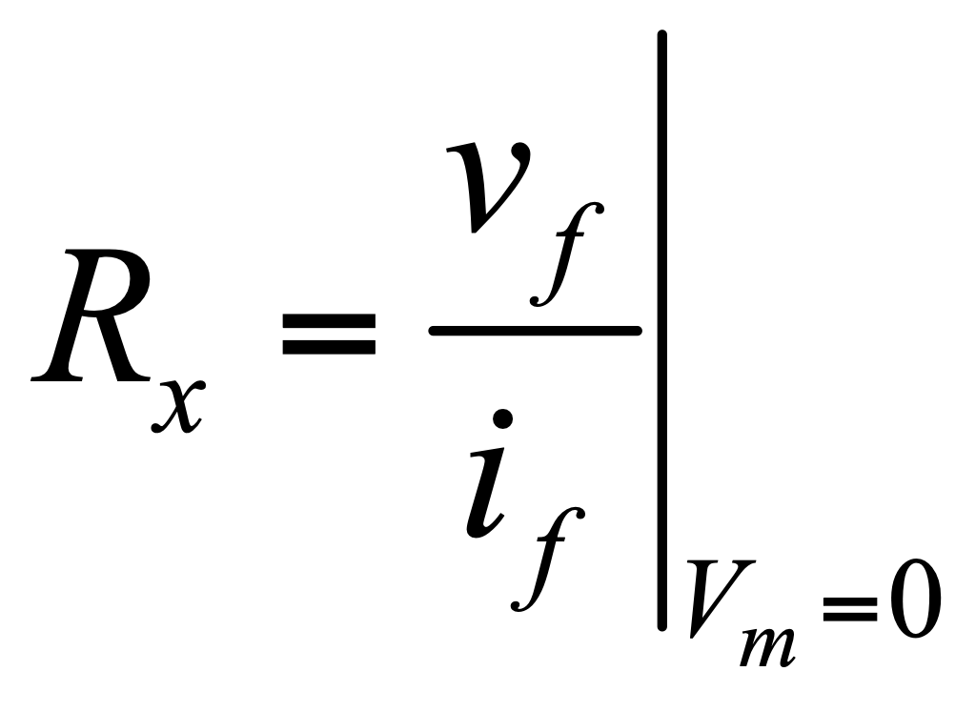

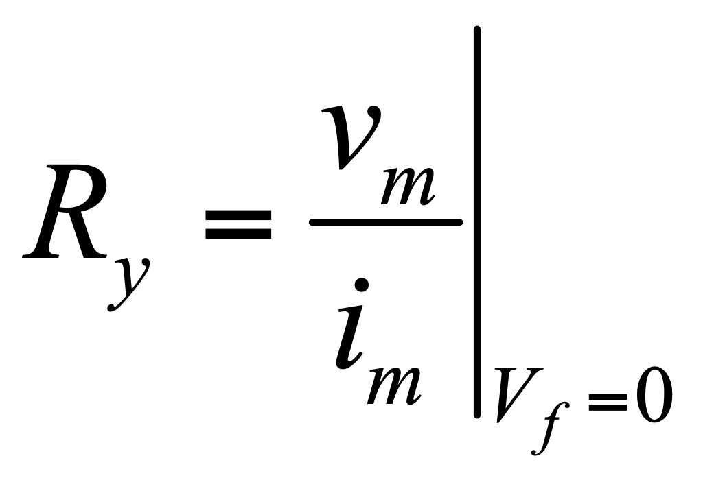

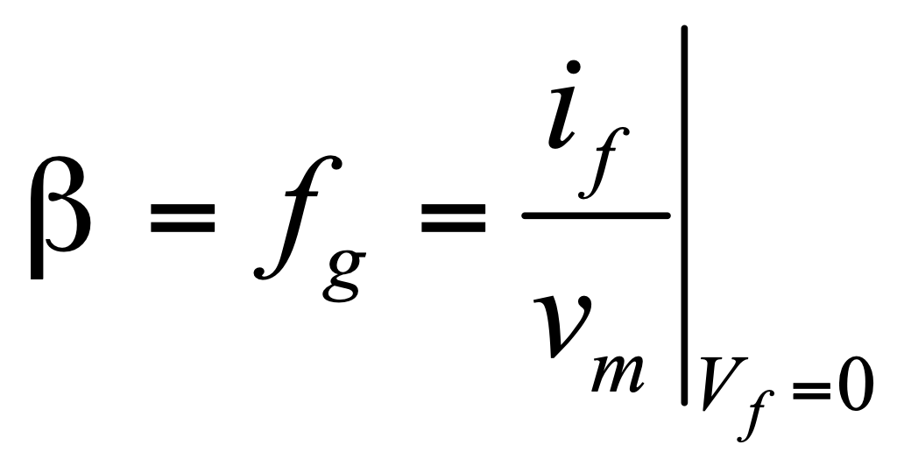

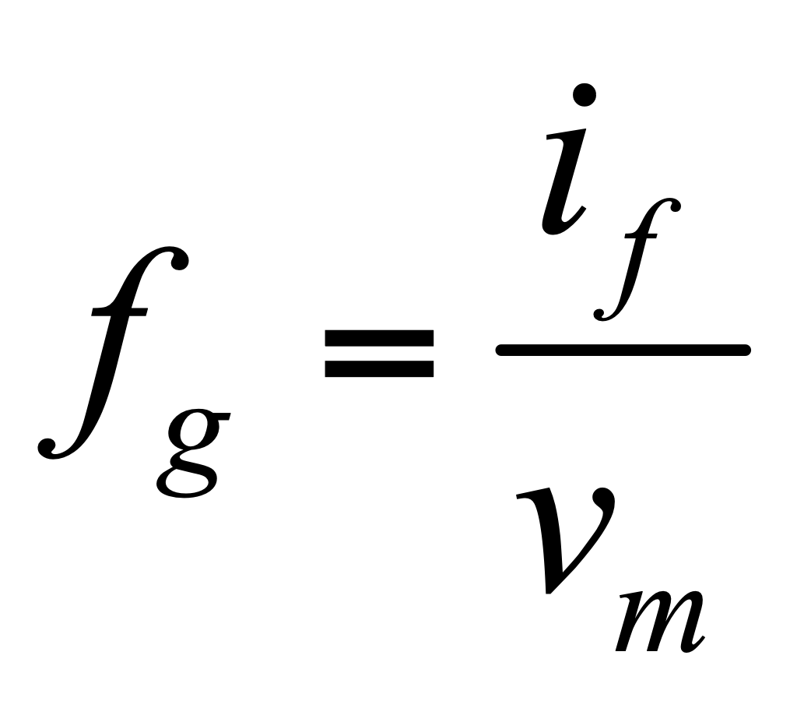

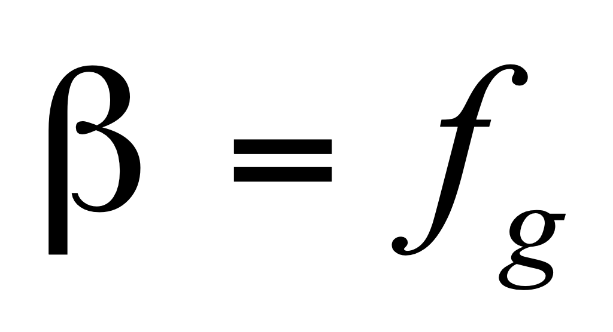



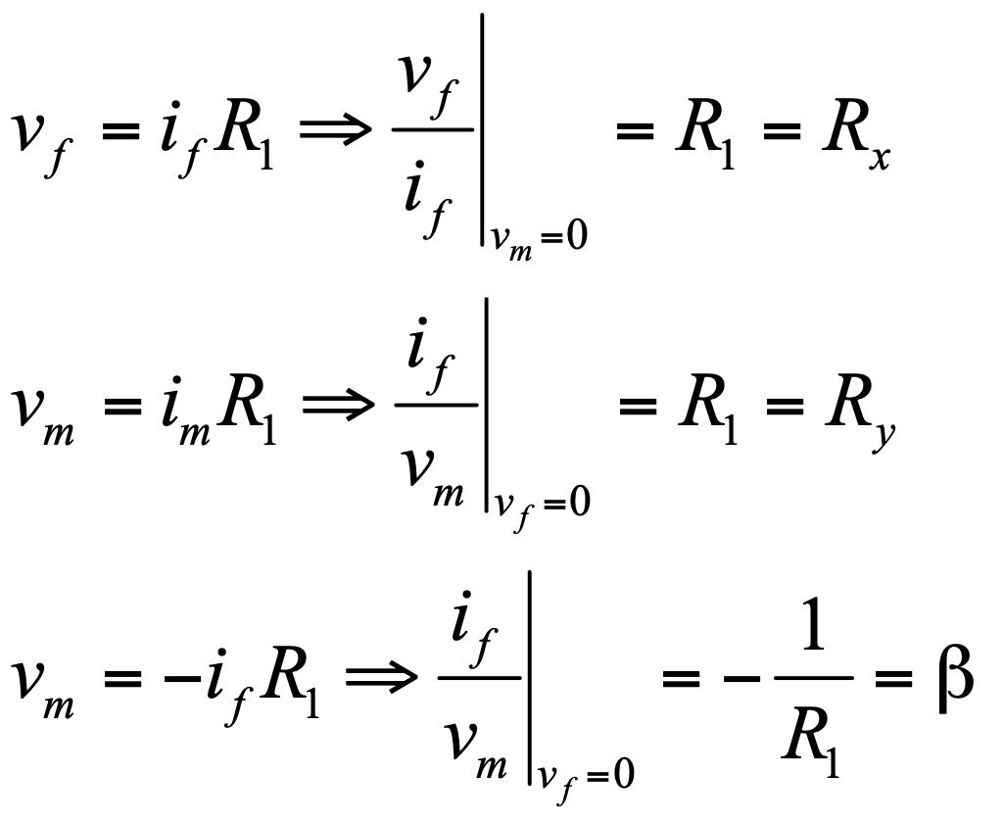

**PASO 4:**

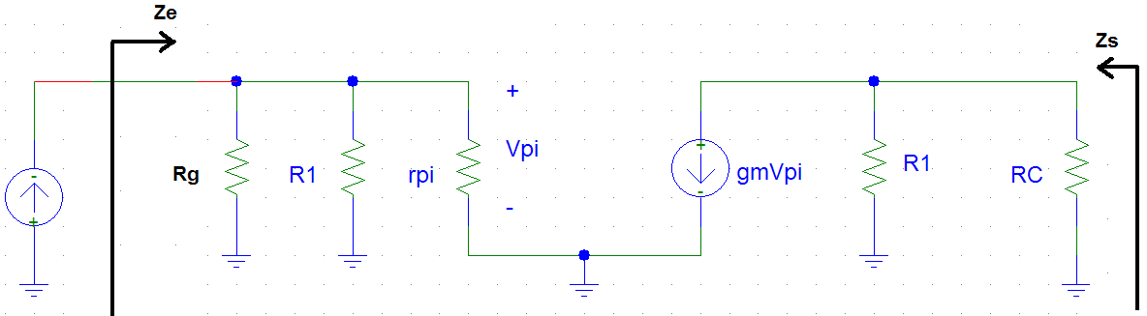

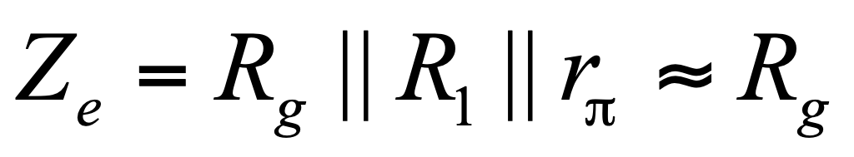

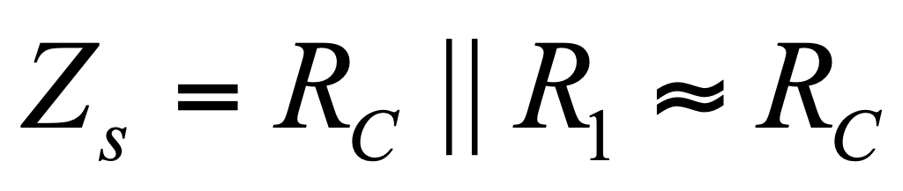

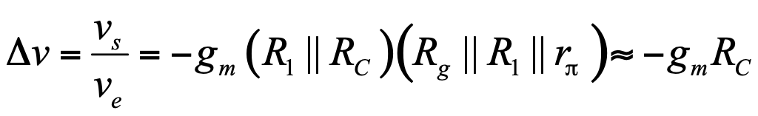

**PASO 6:**

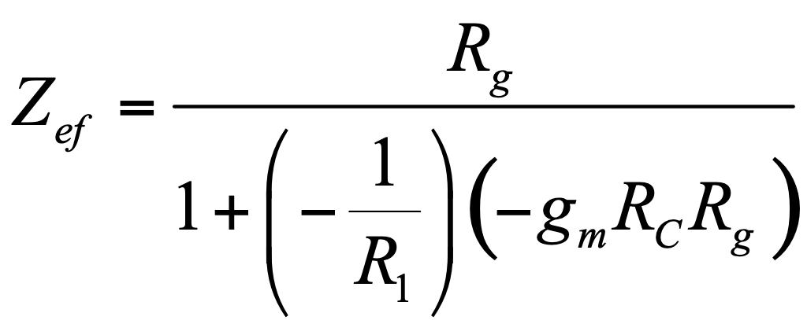

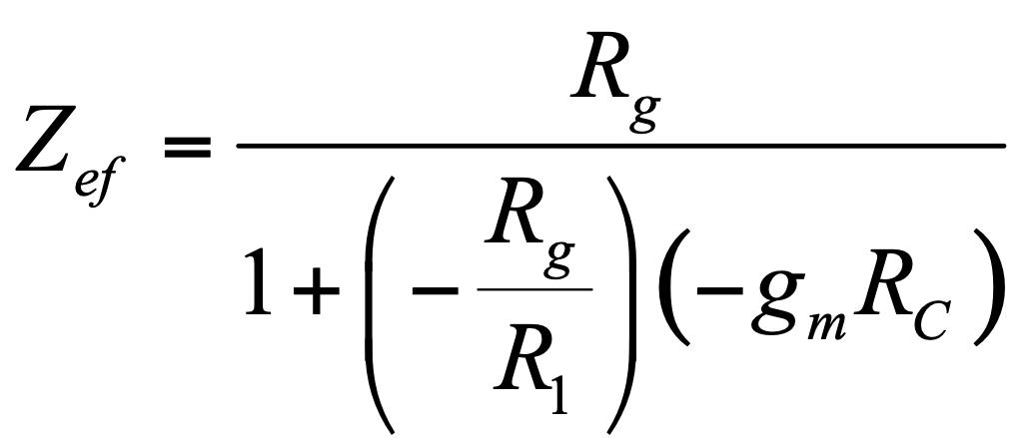

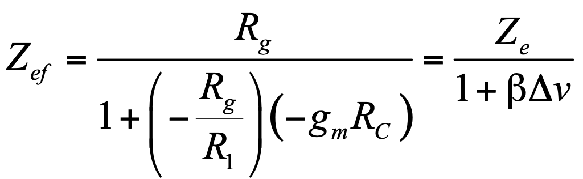

**PASO 7:**

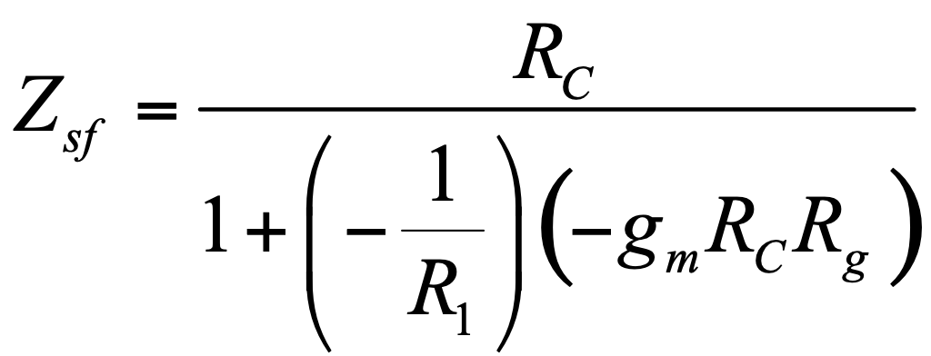

**PASO 8:**

